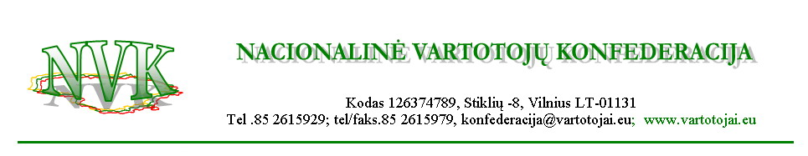
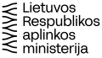 | 
Projektas finansuojamas Klimato kaitos programos lėšomis, kurią administruoja
Aplinkos ministerijos Aplinkos projektų valdymo agentūra.

STUDIJOS
„NVO įsitraukimo į vietos savivaldos klimato kaitos švelninimo priemonių transporto, pramonės ir žemės ūkio sektoriuose diegimo stebėsenos Baltosios knygos metmenys“

GALUTINĖ ATASKAITA

STUDIJOS RENGĖJAS:
Asociacija Lietuvos nacionalinė vartotojų federacija

APVA finansuojamos Klimato kaitos programos pažangos priemonės veiklą „Finansinės paskatos NVO veikloms ir (ar) veiksmams, formuojant klimato politiką ir informuojant visuomenę apie klimato kaitą“ NVK Projektas - Klimato kaitos švelninimo politikos vietos savivaldoje įgyvendinimo NVO advokacijos priemonės sukūrimas ir bandomasis pritaikymas“

PROJEKTO VADOVAS:
Alvita Armanavičienė, NVK prezidentė

2026 m. vasario mėn.
Vilnius
PAGRINDINĖS NAUDOJAMOS SANTRUMPOS

AEI Atsinaujinantys energijos ištekliai
AES Atsinaujinančios energijos šaltiniai
APVA LR Aplinkos ministerijos Aplinkos projektų valdymo agentūra
DVT Jungtinių Tautų Darnaus vystymosi darbotvarkė
ES Europos Sąjunga
JT Jungtinės Tautos
LEA Lietuvos energetikos agentūra, VšĮ
LNVF Lietuvos nacionalinė vartotojų federacija, NVO asociacija
LR Lietuvos Respublikos
LRV Lietuvos Respublikos Vyriausybė
LSA Lietuvos savivaldybių asociacija
NT Nekilnojamas turtas
NVK Nacionalinė vartotojų konfederacija, NVO asociacija
NVO Nevyriausybinė organizacija
SPP Strateginis plėtros planas
SPPD Socialinių paslaugų priežiūros departamentas prie LR socialinės apsaugos ir darbo ministerijos
SVP Strateginės veiklos planas
ŠESD Šiltnamio efektą sukeliančios dujos
TU Techninė užduotis
VPKK Vietos savivaldos viešoji politika klimato kaitos švelninime
VVG Vietos veiklos grupė
ŽŪ Žemės ūkis

TURINYS

Santrauka.........................................................................................................................................4
1. Įvadas ......................................................................................................................................... 5
2. Analizės struktūrizuotas pristatymas:..........................................................................................8
2.1. Baltosios knygos, kaip NVO įsitraukimo į vietos savivaldos viešosios politikos klimato kaitos švelninime stebėseną, instrumentinės prielaidos ...........................................................................8
2.2. Viešosios politikos stebėsenos transporto, žemės ūkio ir pramonės sektoriuose iššūkių apibrėžimas.....................................................................................................................................41
2.3. Metmenų metodologijos aprašas.............................................................................................46
3. Kiekybinė ir kokybinė Šiaulių m., Vilkaviškio raj., Kėdainių raj. ir Pasvalio raj. transporto, žemės ūkio ir pramonės sektorių respondentų apklausa:...........................................................................49
3.1. Respondentų struktūros apibrėžimas .......................................................................................49
3.2. Apklausos kokybinio ir kiekybinio klausimynų sektoriams aprašas........................................50
3.3. Apklausų rezultatai...................................................................................................................54
3.4. Apklausų išvados......................................................................................................................96
4. Pasitenkinimo klimato kaitos švelninimo priemonių būkle tyrimas...........................................97
4.1. Lyginamoji savivaldybių analizė..............................................................................................97
4.2. Išvados ir pasiūlymai................................................................................................................100
5. Vertinimo aprašas: ......................................................................................................................101
5.1. Vertinimo metodika ir tvarka...................................................................................................101
5.2. Vertinami kriterijai...................................................................................................................102
5.3. Kriterijų taikymo procedūra.....................................................................................................103
6. Bendrosios struktūrizuotos išvados ir rekomendacijos...............................................................105
7. Priedai..........................................................................................................................................106

SANTRAUKA
Studija „NVO įsitraukimo į vietos savivaldos klimato kaitos švelninimo priemonių transporto, pramonės ir žemės ūkio sektoriuose diegimo stebėsenos Baltosios knygos metmenys“ parengta sutinkamai su APVA finansuojamos Klimato kaitos programos pažangos priemonės veiklą „Finansinės paskatos NVO veikloms ir (ar) veiksmams, formuojant klimato politiką ir informuojant visuomenę apie klimato kaitą“ NVK Projektu - Klimato kaitos švelninimo politikos vietos savivaldoje įgyvendinimo NVO advokacijos priemonės sukūrimas ir bandomasis pritaikymas“.
Studiją sudaro 6 skyriai ir priedai: Įvadas, Analizė, Apklausa, Pasitenkinimo tyrimas, Vertinimo aprašas, Bendrosios išvados ir Priedai Nr.1-7.
Įvade pateikiama Studijos konkursinės paraiškos aprašymas. Analizėje išdėstyta Baltosios knygos, kaip NVO įsitraukimo į vietos savivaldos viešosios politikos klimato kaitos švelninime stebėseną, instrumentinės prielaidos; atitinkamos viešosios politikos iššūkiai; metmenų metodologija. Suformuluotas LEA teikiamų savivaldybių darnios energetikos plėtros pažangos indekso metinių apžvalgų „šešėlinių ataskaitų“, atliekamų viešosios naudos NVO, instrumentas. Kiekybinės ir kokybinės respondentų apklausos dalyje pateikiami Šiaulių miesto, Kėdainių, Pasvalio ir Vilkaviškio gyventojų, NVO ir verslo subjektų duomenys. Pagrindine rekomendacija laikytina išvada: Aplinkos ministerijai inicijuoti LEA skelbiamo savivaldybių darnios energetikos plėtros pažangos indekso „šešėlinių ataskaitų“ priemonės rengimą įtraukti į LR vyriausybės veiklos programą.
Studijos tekstinę dalį sudaro 114 puslapių su 93 piešiniais.

.SUMMARY

The study “Outline of the White Paper on Monitoring the Involvement of NGOs in the Implementation of Local Government Climate Change Mitigation Measures in the Transport, Industry and Agriculture Sectors” was prepared in accordance with the activity of the Climate Change Programme Progress Measure “Financial Incentives for NGO Activities and (or) Actions in Forming Climate Policy and Informing the Public about Climate Change” funded by the APVA NVK Project - Creation and Pilot Application of an NGO Advocacy Tool for the Implementation of Climate Change Mitigation Policy in Local Government”.
The study consists of 6 chapters and annexes: Introduction, Analysis, Survey, Satisfaction Survey, Evaluation Description, General Conclusions and Annexes No. 1-7.
The introduction provides a description of the Study’s competition application. The analysis sets out the instrumental assumptions of the White Paper as a monitoring tool for NGOs’ involvement in local government public policy on climate change mitigation; challenges of relevant public policy; the methodology of the outline. The sustainable energy development of municipalities provided by LEAs is formulated The instrument of the annual reviews of the progress index "shadow reports" conducted by public benefit NGOs. The quantitative and qualitative part of the respondent survey presents data from residents of Šiauliai city, Kėdainiai, Pasvalys and Vilkaviškis, NGOs and business entities. The main recommendation is the conclusion: The Ministry of Environment should initiate the preparation of the "shadow reports" instrument of the municipal sustainable energy development progress index published by LEA and include it in the activity program of the Government of the Republic of Lithuania.
The text part of the study consists of 114 pages with 93 drawings.

- ĮVADAS

NVK Projektui „Klimato kaitos švelninimo politikos vietos savivaldoje įgyvendinimo NVO advokacijos
priemonės sukūrimas ir bandomasis pritaikymas“ pagal NVK Konkursinę Paraišką Nr. KK-AM-NVO01-
0015 yra skirtas finansavimas sutinkamai su 2023 m. rugsėjo 8 d. APVA direktoriaus įsakymu Nr. T1-320
dėl finansavimo skyrimo projektams pagal klimato kaitos programos pažangos priemonės 5.7. punkto
veiklą „Finansinės paskatos nevyriausybinių organizacijų veikloms ir (ar) veiksmams, formuojant klimato
politiką ir informuojant visuomenę apie klimato kaitą“. NVK Įsakymu Nr. NVK 2023-10/02 pagal
Viešųjų pirkimų įstatymo nuostatas LNVF buvo pripažintas paslaugų teikėjų apklausos Nugalėtoju ir su
NVK sudarė Paslaugų teikimo sutartį Nr. 2024/01-02/01 Studijos „NVO įsitraukimo į vietos savivaldos
klimato kaitos švelninimo priemonių transporto, pramonės ir žemės ūkio sektoriuose diegimo stebėsenos
Baltosios knygos metmenys“ parengimui, vadovaujantis NVK Konkursinės Paraiškos nuostatomis .
Ši Tarpinė ataskaita yra parengta kaip papildoma aukščiau nurodytos Paslaugų teikimo sutarties sąlyga,
atsižvelgiant į APVA pateiktus NVK nurodymus dėl paslaugų apmokėjimo pagal 2025 m. sausio mėn.
grafiką.
Konkursinėje Paraiškoje nurodoma, kad energetinį skurdą patiriantys vartotojai nuolat kreipiasi į NVK
advokacijos dėl reguliuojamų viešųjų paslaugų kainų kilimo įveikimo, įskaitant prieigos prie ES žaliojo
kurso priemonių, skirtų klimato kaitos švelninimui vietos savivaldos lygmenyje, pagalbos. Lietuvos
Metinėje skurdo ir socialinės atskirties apžvalgoje išskiriamos tokios energetinio skurdo mažinimo
priemonės:
a) tvarios energetikos diegimas;
b) vartotojų informavimas ir edukacija;
c) kolektyvinių priemonių paieška.
Šios rekomendacijos yra sietinos su klimato kaitos švelninimu ne tik vartojimo pusėje, bet ir transporto,
žemės ūkio ir pramonės sektorių tiekimo pusėje. Vienok paminėtų priemonių panaudojimas vietos
savivaldos lygmenyje stringa ne tik dėl prieigos prie tam skirtų lėšų netolygumų, bet ir dėl tiekimo pusėje
veikiančio verslo ir jį reguliuojančios vietos savivaldos nepakankamo sąsajumo su visuomene, dėl
keliančių pasitikėjimą informavimo, švietimo bei advokacijos stygiaus. NVO įsitraukimo į klimato kaitos
švelninimo politikos advokaciją vietos savivaldos lygmenyje ribotumas gali stabdyti vietiniu, regioniniu ir
nacionaliniu lygmenimis Lietuvos energetinės nepriklausomybės strategijos, grindžiamos ES energetinio
saugumo strategija (COM/2014/330 final), ES klimato kaitos ir energetikos politikos tikslais, ES
energetikos sąjungos koncepcija ir Paryžiaus susitarimu dėl klimato kaitos, priimtu pagal JT bendrąją
klimato kaitos konvenciją, įgyvendinimui, nes visuomenė neįgaus pasitikėjimo nuostatomis, kad
<įgyvendinant 2050 metų viziją, renkantis priemones, vadovautis ekonominiu pagrįstumu, poveikiu
aplinkai ir socialine atsakomybe; plėtoti viešojo ir privataus sektoriaus partnerystę; energetiniai projektai
pradedami įgyvendinti tik atlikus sąnaudų ir naudos analizę> ir, kad <atsinaujinančių energijos išteklių
plėtra Lietuvoje turi būti vykdoma vadovaujantis... įdiegiant vartotojų elgsenos ir energijos paklausos ir
pasiūlos valdymo sprendimus> .

NVK yra skėtinė Lietuvos NVO, vykdo vartotojų teisių saugojimą, vartotojų švietimą bei informavimą,
visų pirma, komunalinių paslaugų, energijos panaudojimo efektyvumo, aplinkosaugos srityse.
2019-2021 m. NVK įgyvendino ESFA finansuotą Projektą Nr.10.1.2-ESFA-k-917-03-0014 „Pasiūlymų
dėl LR NVO įsitraukimo į viešąją politiką gerinimo LR centrinės valdžios sprendimų priėmėjams
sukūrimas“. Projekto išdavose buvo nustatyta, kad pažangus būdas įtraukti visuomenę į
bendradarbiavimą su vyriausybe ir vietos savivalda viešojoje politikoje siekiant valstybės ilgalaikių
tikslų įgyvendinimo yra ES Sutarties skaidrumo ir subsidiarumo principų taikymas. Todėl Studijos vienu
iš kertinių uždavinių yra laikoma anksčiau NVK sukurtų socialinių inovacijų prielaidų (NVO įgalinimas
vykdyti reguliuojamų paslaugų vartotojų edukaciją ir NVO įgalinimas vykdyti teisėkūros“ šešėlinių”
ataskaitų sudarymo priemonę) plėtojimas, įtraukiant ES žaliąjį diskursą visuomenės švietimo veiklose.

Pagal 2022 m. NVK atlikto Projekto Nr. 29-NVOK04582/2022 žaliojo kurso ir energijos vartojimo
efektyvumo priemonių taikymo 3 savivaldybėse tyrimo duomenų aprašą, pateiktą LSA, NVK gavo 4
savivaldybių - Šiaulių miesto, Kėdainių rajono, Pasvalio rajono ir Vilkaviškio rajono - prašymus dėl
NVK įsitraukimo į jų savivaldybių vartotojų švietimą adaptuojant NVO perspektyvos požiūriu vietos
savivaldos klimato kaitos švelninimą vietiniuose transporto, pramonės bei žemės ūkio sektoriuose.
Atsižvelgiant į išdėstytą, Studijos tyrimų imtis šioje Ataskaitoje yra apibrėžiama Šiaulių miesto,
Kėdainių rajono, Pasvalio rajono ir Vilkaviškio rajono geografinėmis rinkomis.
Tarpinė ataskaita apima Studijos TU nurodytus - skyrių „Analizės struktūrizuotas pristatymas“; skyrių
- „Veiklų pagal Studijos Rekomendacijas vertinimo aprašas“; skyriaus „Kiekybinė ir kokybinė Šiaulių
m., Vilkaviškio raj., Kėdainių raj. ir Pasvalio raj. transporto, žemės ūkio ir pramonės sektorių
respondentų apklausa sąsajumo su klimato kaitos švelninimo priemonėmis vietos savivaldos, NVO ir
verslo atstovų požiūriu“ dalis poskyrio „Respondentų struktūros apibrėžimas“ ir dalis skyriaus –
Studijos Priedai.

2. ANALIZĖS STRUKTŪRIZUOTAS PRISTATYMAS
2.1. BALTOSIOS KNYGOS, KAIP NVO ĮSITRAUKIMO Į VIETOS SAVIVALDOS VIEŠOSIOS POLITIKOS KLIMATO KAITOS ŠVELNINIME STEBĖSENĄ, INSTRUMENTINIŲ PRIELAIDŲ ANALIZĖ
Atsižvelgiant į Projekto vykdytojo ir naudos gavėjo NVK tikslus - įgauti gebėjimus dalyvauti vietos savivaldos viešosios politikos klimato kaitos švelninime (toliau tekste – VPKK) - tokios politikos stebėsenos NVO perspektyvos požiūriu Baltosios knygos instrumentinių prielaidų analizei šioje Studijoje apsibrėžtos trys sritys: i) NVO ir vietos bendruomenes kaip potencialius VPKK stebėsenos subjektus apibrėžiantys teisiniai-finansiniai instrumentai; ii) parinktose 4 savivaldybėse veikiančių NVO ir vietos bendruomenių kaip potencialių VPKK stebėsenos dalyvių institucinė būklė; iii) parinktų 4 savivaldybių Tarybų ir jų įgaliotų NVO bei vietos bendruomenių veiklos (sprendimų priėmimo) santykio su VPKK nustatymas.
2.1.1. NVO reguliuojančių teisinių-finansinių instrumentų sąsajumo su VPKK analizė
Šioje Studijoje NVO veikimą reguliuojančių teisinių-finansinių instrumentų apibrėžimui yra taikomos teisinės normos pagal LR Nevyriausybinių organizacijų plėtros įstatymo, LR Nevyriausybinių organizacijų plėtros įstatymo įgyvendinimo įstatymo, LR Bendruomeninių organizacijų plėtros įstatymo ir LR Vietos savivaldos įstatymo nuostatas, atsižvelgiant į projektuojamą sąsajumą su VPKK. Atkreiptinas dėmesys į teisinį apibrėžimą, nusakantį viešosios naudos NVO, ir tokios NVO subjektą VPKK stebėsenoje. Sutinkamai su LR NVO plėtros įstatymo 2 str. 6 d. nuostata - Viešosios naudos nevyriausybinė organizacija – nevyriausybinė organizacija, kurios veikla teikia naudą ne tik jos dalyviams, bet ir visuomenei ir kuri pripažinta atitinkančia šio įstatymo 8 straipsnio 2 dalyje nustatytus reikalavimus. Ten pat, 8 str. 2 d. nustato, kad Viešosios naudos nevyriausybine organizacija pripažįstama nevyriausybinė organizacija, kuri... vykdo veiklas, kurių didesnė dalis teikia naudą visuomenei ar jos daliai ir kurios skirtos ... aplinkos apsaugai ... ir viešojo intereso užtikrinimui... Ten pat, 4 str. 4 d. nustatyta, kad - Savivaldybės taryba pagal kompetenciją... nustato viešosios naudos ir grupinės naudos nevyriausybinių organizacijų finansavimo iš savivaldybės biudžeto kriterijus ir tvarką. Tokiu būdu, pagal galiojantį teisinį-finansinį reguliavimą Viešosios naudos NVO gali atlikti VPKK stebėsenos funkciją esant savivaldybės pritarimui ir numatytam finansavimui. Tam reikalingas suinteresuotų viešosios naudos NVO konkrečioje savivaldybėje iniciatyvumas. Tokių NVO veiklų finansavimo pagrindimui bus aktualu VPKK sąvoką įtraukti į aplinkos apsaugos ir/ar viešojo intereso užtikrinimo apibrėžimus.
Sutinkamai su LR Vyriausybės 2021 m. gegužės 26 d. nutarimu Nr. 376 patvirtintų Nevyriausybinių organizacijų tarybos nuostatų 4 punktu taryba ... teikia išvadas dėl nevyriausybinių organizacijų, siekiančių būti pripažintomis viešosios naudos nevyriausybinėmis organizacijomis, atitikties įstatymo 8 straipsnio 2 dalyje nurodytiems reikalavimams. LR Socialinės apsaugos ir darbo ministro 2024 m. spalio 17 d. įsakymu Nr. A1-682 patvirtintos Nevyriausybinių organizacijų pripažinimo viešosios naudos nevyriausybinėmis organizacijomis tvarkos aprašas, kuriame nurodomi suinteresuotų NVO veiksmai, NVO Tarybos ir Socialinių paslaugų priežiūros departamento prie Socialinės apsaugos ir darbo ministerijos kompetencijos. Sutinkamai su Aprašo p. 30 NVO, kurios buvo pripažintos viešosios naudos organizacijomis, įtraukiamos į Sąrašą, kuris skelbiamas SPPD interneto svetainėje.
Savivaldos veiklos strategijų sąsajumo su VPKK analizė
NVO veikimą reguliuojančių teisinių-finansinių instrumentų analizės imtį šioje Studijoje sudaro savivaldos veiklos strategijų/strateginių plėtros planų, savivaldos NVO tarybų ir vietos bendruomenių veiklos strategijų sąsajumo su VPKK analizė. Išskiriamos stebėsenos sritys: transporto, žemės ūkio ir pramonės sektoriai.
Kėdainių rajonas
Kėdainių rajono savivaldybės 2024–2026 metų strateginis veiklos planas (toliau – SVP) parengtas remiantis Kėdainių rajono savivaldybės strateginiu plėtros planu iki 2030 metų (toliau – SPP iki 2030 m.), patvirtintu Kėdainių rajono savivaldybės tarybos 2019 m. spalio 25 d. sprendimu Nr. TS-217 „Dėl Kėdainių rajono savivaldybės strateginio plėtros plano iki 2030 metų patvirtinimo“. Atsižvelgiant į SPP iki 2030 m. numatytus plėtros tikslus, uždavinius ir į planavimo laikotarpiu kylančius iššūkius, išskirti šie pagrindiniai 2024-2026 m. SVP veiklos prioritetai:
- Saugios socialinės aplinkos sukūrimas, teikiant kokybiškas švietimo, sveikatos apsaugos, kultūros, sporto paslaugas.
- Viešosios infrastruktūros pritaikymas šiuolaikiniams poreikiams, užtikrinant darnų žmogaus ir aplinkos vystymąsi.
- Palankios aplinkos verslui, turizmui ir žemės ūkiui kūrimas.
- Administracinių ir viešųjų paslaugų kokybės ir prieinamumo užtikrinimas.
Kaip matyti iš Kėdainių rajono savivaldybės plano, VPKK požiūriu priskirtini tokie veiklos prioritetai: a) viešosios infrastruktūros pritaikymas šiuolaikiniams poreikiams; b) palankios aplinkos žemės ūkiui kūrimas. Nurodomas 3.2.2. uždavinys. Vystyti rajono viešąją energetinę infrastruktūrą, naudojančią alternatyvius ir atsinaujinančius šaltinius. Uždavinio rodiklis: Kėdainių rajono savivaldybėje įrengtų energiją taupančių šviestuvų dalis nuo bendro šviestuvų. Paminėtinas 4.3.2. uždavinys. Skatinti nevyriausybinių organizacijų veiklą, didinti jų įtrauktį. Iš įgyvendintų veiklų nurodomas parengtas Žaliosios infrastruktūros poreikio žemėlapis.
Kėdainių rajono savivaldybės 2024−2026 metų strateginio veiklos plano programos apima pažangos ir tęstines priemones. Programose, kurios susijusios su nuolatinių funkcijų ir teikiamų paslaugų teikimu yra nustatyti tęstinės veiklos uždaviniai. Pažangos priemonės įvardintos pagal 2022−2030 m. Kauno regiono plėtros planą, taip pat įtrauktos priemonės pagal atitinkamas sritis kuruojančių ministerijų plėtros programas bei strateginius planus, prie kurių įgyvendinimo prisideda ir Savivaldybė. Už SVP programų rengimą, jų įgyvendinimo koordinavimą, programose numatytų rezultatų/ rodiklių stebėseną atsakingi programų koordinatoriai, kurie paskirti Savivaldybės mero 2023 m. rugsėjo 11 d. potvarkiu Nr. MP1-328 „Dėl Kėdainių rajono savivaldybės strateginio veiklos plano programų koordinatorių skyrimo“.
Kėdainių rajono savivaldybės skiriamų lėšų, mln. eurų, skyrimas programoms, skirtoms transportui, pramonei ir žemės ūkiui 2024-2026 m.

VPKK skirtus veiksmus rodo Kėdainių rajono savivaldybės administracijos įgyvendinamos klimato kaitos švelninimo priemonės, siekiant mažinti šiltnamio efektą sukeliančių dujų emisijas ir prisidėti prie darnaus vystymosi. Čia kaip siekiamybės nurodomos:
- Energijos vartojimo efektyvumo didinimas: Savivaldybė skatina energijos taupymą ir naudoja atsinaujinančius energijos šaltinius (AES) savo pastatuose ir viešosiose erdvėse. Tai gali apimti saulės energijos sistemų įrengimą, šilumos siurblių naudojimą ir pastatų šiluminę modernizaciją.
- Atnaujinančios energijos skatinimas: Kėdainių rajone gali būti skatinamas vėjo, saulės ir kitų atsinaujinančių energijos šaltinių naudojimas, kad būtų sumažinta priklausomybė nuo iškastinio kuro.
- Žaliojo transporto vystymas: Savivaldybė gali skatinti ekologišką transportą, įrengdama elektrinių transporto priemonių įkrovimo stotis, skatindama viešąjį transportą arba įvedinėdama dviračių takų sistemą.
- Aplinkosauginiai projektai: Kėdainių rajone gali būti vykdomi projektai, skirti miškų atkūrimui, pelkių atstatymui arba kitoms ekosistemų atkūrimo iniciatyvoms, kurios padeda absorbuoti anglies dioksidą iš atmosferos.
- Švietimas ir informavimas: Savivaldybė organizuoja švietimo programas ir kampanijas, skirtas klimato kaitos problemoms ir darnaus vystymosi principams skleisti tarp vietos bendruomenės.
- Atliekų valdymas: Skatinamas atliekų rūšiavimas, perdirbimas ir mažinimas, kad būtų sumažintos šiukšlių deginimo ar užkasimo metu išsiskiriančios šiltnamio efektą sukeliančios dujos.
- Tarptautinis bendradarbiavimas: Kėdainių rajono savivaldybė gali dalyvauti tarptautiniuose projektuose ar programose, skirtose klimato kaitos švelninimui, tokiose kaip Europos Sąjungos iniciatyvos arba kitos tarptautinės sutartys.
Kėdainių rajono Vietos veiklos grupė (VVG) siekia apjungti visas rajono visuomenines organizacijas, savivaldos institucijas ir verslo struktūras bendrai veiklai, gerinanti gyvenimo kokybę kaimo vietovėse, įvairinanti kaimo ekonomiką, skatinanti vietos iniciatyvas ir partnerystę. Šis tikslas pasirinktas, įvertinus Kėdainių rajono kaimo vietovių socialinės, ekonominės, aplinkosauginės situacijos ir gyventojų poreikių analizės rezultatus. VVG veiklos išskirtinumas pasireiškia tuo, jog ji strateginius sprendimus priima remdamasi vietos gyventojų patirtimi – atsižvelgdama į kiekvieno partnerio požiūrį, kaimo žmonių bei tikslinių grupių poreikius. Kėdainių rajono VVG 2023-2029 m. strategijos tema numatyta - Klimato kaitos neutralumo siekiamybė Kėdainių rajono VVG teritorijoje.
Kėdainių rajono vietos veiklos grupės veikla grindžiama trijų sektorių – pilietinės visuomenės, verslo ir vietos valdžios – partnerystės principu, įtraukiant kaimo plėtros ir žemės ūkio sričių atstovus (fizinius ir juridinius asmenis). VVG atstovauja Kėdainių rajono kaimiškąsias seniūnijas. Kėdainių r. VVG administracija 2023 m. kovo mėn. atliko gyventojų poreikių tyrimą, kurio tikslas – kiekybiškai ir kokybiškai ištirti Kėdainių rajono VVG teritorijos kaimo gyventojų poreikius dėl teritorijos plėtros prioritetų ir įvertinti poreikių tenkinimo galimybes. Buvo keliamos tyrimo temos: Kėdainių rajono klimato kaitos neutralumo siekiamybė, Kėdainių rajono teritorijos socialinio, ekonominio (verslo) ir kultūrinio sektoriaus situacija, Kėdainių rajono kaimiškųjų vietovių gyventojų poreikiai; galimi aplinkosauginio, ekonominio (verslo), socialinio ir kultūros sektoriaus gerinimo prioritetų ir priemonių planai.
SVP teminis tikslas yra sukurti tvarią ir atsparią kaimo plėtrą, kuri ne tik prisideda prie klimato kaitos mažinimo, bet ir skatintu ekonomikos augimą, gyvenimo kokybę ir aplinkos apsaugą kaimo vietovėse. Pareiškėjai privalo pagrįsti ir užtikrinti kaip projekto veiklos ir investicijos prisidės prie aplinkosaugos, klimato švelninimo ir prisitaikymo, kaitos tausaus gamtos išteklių valdymo, tvariosios energetikos.
SVP priemonių rezultato rodikliai: 1) Žemės ūkio skaitmeninimas: 2) Kaimo ekonomikos plėtojimas; 3) Kaimo verslo įmonių, įskaitant bioekonomikos įmones; 4) Europos kaimo tinklų kūrimas; 5) Ekonomikos augimas ir darbo vietų kūrimas kaimo vietovėse; 6) Socialinės įtraukties skatinimas.

Pasvalio rajonas

Pasvalio rajono savivaldybė 2023 m. inicijavo strateginio plėtros plano atnaujinimą, kurio metu parengtas naujo planavimo laikotarpio – 2024–2030 metų – strateginis plėtros planas (toliau – SPP). Naujasis Pasvalio rajono savivaldybės 2024–2030 metų strateginis plėtros planas (toliau – Pasvalio SPP 2030) rengiamas, atsižvelgiant ir į išorės veiksnius: naują 2021–2027 metų ES finansinę perspektyvą, 2020–2021 m. vykusią COVID-19 pandemiją, 2022 m. vasario 24 d. prasidėjusį Rusijos karą su Ukraina bei dėl to išaugusius karo pabėgėlių srautus į Lietuvą, kintančius energetikos kaštus, Strateginio valdymo metodiką, patvirtintą Lietuvos Respublikos Vyriausybės (toliau – LRV) 2021 m. balandžio 28 d. nutarimu Nr. 292 „Dėl Lietuvos Respublikos strateginio valdymo įstatymo, Lietuvos Respublikos regioninės plėtros įstatymo 4 straipsnio 3 ir 5 dalių, 7 straipsnio 1 ir 4 dalių ir Lietuvos Respublikos biudžeto sandaros įstatymo 141 straipsnio 3 dalies įgyvendinimo“ (LRV 2022 m. gruodžio 14 d. nutarimo Nr. 1264 redakcija, su visais aktualiais pakeitimais) ir kitus veiksnius. Siekiant užtikrinti darnų pasaulio valstybių vystymąsi, 2015 m. Jungtinių Tautų Generalinė Asamblėja priėmė rezoliuciją „Keiskime mūsų pasaulį: Darnaus vystymosi darbotvarkė iki 2030 m.“, kurioje apibrėžiami 17 darnaus vystymosi tikslų (toliau – DVT). DVT remiasi trimis pamatiniais matmenimis – ekonomikos augimu, visuomenės gerove ir aplinkos kokybe. Didžiausi iššūkiai Lietuvai kyla dėl 13 DVT „Kova su klimato kaita“, 2 DVT „Kova su badu“, 10 DVT „Nelygybės mažinimas“, 14 DVT „Vandenynų ir jūrų ištekliai“ ir 17 DVT „Partnerystės įgyvendinant tikslus“ pasiekimo. 2022 m. rugpjūčio 3 d. Europos Komisija (toliau – EK) patvirtino 2021–2027 m. Europos Sąjungos fondų investicijų programą, pagal kurią Lietuvai yra skirta beveik 6 mlrd. Eur investicijų. ES fondų lėšos Lietuvoje bus investuojamos pagal šiuos prioritetus: 2 PRIORITETAS. ŽALESNĖ LIETUVA – perėjimas prie švarios energetikos, žaliosios investicijos, žiedinė ekonomika, prisitaikymas prie klimato kaitos, ekstremalių klimato reiškinių rizikos prevencija bei jos valdymas. 8 PRIORITETAS. TVARUS JUDUMAS MIESTUOSE – 18 Lietuvos didžiųjų miestų ir kurortų darnaus judumo miestų planuose numatytų atitinkamų priemonių finansavimas. Įgyvendinant Savivaldybės plėtros planą yra parengta Pasvalio rajono savivaldybės strateginio plėtros plano 2021–2027 metams 2021 m. įgyvendinimo ataskaita. Rodiklių vertinimas numatytas tik strateginio plėtros plano įgyvendinimo pabaigoje, t. y. 2027 metais.
Savivaldybė kiekvienais metais rengia strateginius veiklos planus. Dabar aktualus Pasvalio rajono savivaldybės 2023–2025 metų strateginis veiklos planas, kuriame suformuotos 9 programos:
Savivaldybės teritorijoje veikia Pasvalio rajono vietos veiklos grupė (toliau – VVG), jos parengta strategija ir įgyvendinami projektai taip pat yra aktualūs. Pasvalio rajono VVG, kurios atstovaujama teritorija – Savivaldybės teritorija be Pasvalio miesto, yra parengusi 2014–2020 m. Pasvalio rajono vietos plėtros strategiją, kurios įgyvendinimo laikotarpis – nuo 2016 m. gegužės 9 d. iki 2023 m. rugsėjo 1 d. Pasvalio rajono VVG yra pradėjusi rengti naujo finansavimo periodo, t. y. 2023–2027 m. Pasvalio rajono vietos plėtros strategiją. Savivaldybės teritorijoje taip pat veikia ir Pasvalio miesto VVG, kuri pradėjo rengti naujo finansavimo periodo, t. y. 2023–2027 m. Pasvalio miesto vietos plėtros strategiją.
Galiojantys aktualūs ilgalaikės, vidutinės bei trumpalaikės trukmės strateginio bei teritorijų planavimo dokumentai, kuriais vadovaujantis arba į kuriuos atsižvelgiant bus rengiamas naujas Savivaldybės strateginis plėtros planas (kai kurių dokumentų galiojimo laikas yra pasibaigęs, tačiau neparengus naujų dokumentų, galioja pastarieji):
✓ Pasvalio rajono savivaldybės šilumos ūkio specialusis planas;
✓ Pasvalio rajono savivaldybės vandens tiekimo ir nuotekų tvarkymo infrastruktūros specialusis planas (su visais aktualiais pakeitimais)
✓ Pasvalio rajono savivaldybės atliekų tvarkymo 2015–2020 m. planas;
✓ Pasvalio rajono savivaldybės atsinaujinančių išteklių naudojimo plėtros veiksmų planas iki 2030 m.
✓ Pasvalio rajono savivaldybės aplinkos monitoringo 2023–2028 metų programa;
✓ Pasvalio rajono savivaldybės mokyklų tinklo pertvarkos 2021–2025 metais bendrasis planas.

VPKK požiūriu NVO stebėsenai aktualus yra numatomas Atsinaujinančių išteklių naudojimo plėtros veiksmų plano iki 2030 m. rengimas.
Pasvalio SPP 2030 rengimo procesą sudaro 3 pagrindiniai etapai (žr. schemą žemiau). Kaip matyti iš strateginio plano rengimo schemos, VPKK diskursas galėtų būti matomas visuose trijuose plano rengimo etapuose. I etape būtų tikslinga NVO tarybai įsitraukti į Darbo grupių susitikimus ir diskusijas. II etape – suinteresuotoms viešojo intereso NVO būtų tikslinga dalyvauti Tikslų, uždavinių ir jų rodiklių nustatyme. III etape – dalyvauti SPP stebėsenos nuostatų rengime su tolimesniu VPKK Pasvalio rajone stebėsena ir komunikavimu su visuomene.

Viešinimas, Strateginio planavimo komisija, Komitetai, Taryba
PARENGTAS PASVALIO SPP 2030 PROJEKTAS
PRIEMONIŲ PLANAS
PASVALIO RAJONO SAVIVALDYBĖS 2024 – 2030 METŲ STRATEGINIS PLĖTROS PLANAS
I ETAPAS.
ESAMOS SITUACIJOS ANALIZĖ
II ETAPAS.
STRATEGIJA
III ETAPAS.
STEBĖSENA
Vidinių ir išorinių veiksnių analizė
Problemų ir jų priežasčių nustatymas
Vizijos formulavimas
Darbo grupių susitikimai ir diskusijos
Tikslų, uždavinių ir jų rodiklių nustatymas
PAREGNTA STRATEGIJA
Darbo grupių susitikimai ir diskusijos
Pasvalio SPP 2030 įgyvendinimo ir stebėsenos nuostatų rengimas
Darbo grupių susitikimai ir diskusijos
SSGG analizė
PATVIRTINTAS PASVALIO SPP 2030
PAREGNTA ESAMOS SITUACIJOS ANALIZĖ

Pasvalio rajono SPP nurodomas darnios energetikos indeksas. Pasvalio r. sav. pagal apibendrinantį darnios energetikos plėtros indeksą 2021 m. buvo 34-a šalyje (surinko vienodai balų, kaip ir Rokiškio r. sav., tačiau daugiau nei Biržų r. sav.). Prasčiausiai vertinamos sritys – daugiabučių renovacija, dviračių takų infrastruktūra, elektromobilių naudojimo lygis bei mažai finansuojamų projektų atsinaujinančios energetikos srityje. Geriausiai vertinamos sritys – žemas energetinio skurdo slenkstis, sąlyginai žema NT bei šilumos kaina. Palyginti su 2019 m., Pasvalio r. sav. pagal apibendrinantį darnios energetikos plėtros indeksą pakilo iš 39-os į 34-ą vietą.
VPKK perspektyvai svarbu tai, kad Lietuvos energetikos agentūra numato ir tolimesniais metais atlikti kasmetinius Lietuvos savivaldybių darnios energetikos plėtros vertinimus pagal jų pasiektą pažangą spartinant atsinaujinančių energijos išteklių naudojimą, didinant energijos vartojimo efektyvumą, skatinant darnų judumą ir gerinant energetinių paslaugų prieinamumą. Savivaldybių viešai skelbiama informacija, jos geresnis parengimas ir prieinamumas leistų tiksliau įvertinti savivaldybių veiklą bei pasitarnautų savivaldybių gyventojams, svečiams ir kitiems suinteresuotiems asmenims. Todėl Pasvalio rajono savivaldybės skelbiama su VPKK sietina informacija yra laikytina gerosios praktikos pavyzdžiu.
Šiaulių miestas

Šiaulių miesto Savivaldybės taryba ilgalaikį strateginio planavimo dokumentą – 2015–2024 metų Šiaulių miesto plėtros strateginį planą patvirtino 2016 m. rugpjūčio 25 d. sprendimu Nr. T-325. Pagal Savivaldybės tarybos patvirtintą strateginį veiklos planą yra formuojamas atitinkamų metų Savivaldybės biudžetas. Šiaulių miesto savivaldybės 2015–2024 m. strateginiame plėtros plane buvo išskirti trys miesto vystymo prioritetai:
1. ATVIRAS – aktyvi, kūrybinga ir atsakinga bendruomenė
2. VERŽLUS – konkurencinga verslo aplinka
3. SAUGUS – draugiška gamtai kokybiška gyvenamoji aplinka.
Šiaulių m. savivaldybė atliko gyventojų nuomonės apie Šiaulių m. viziją tyrimą:
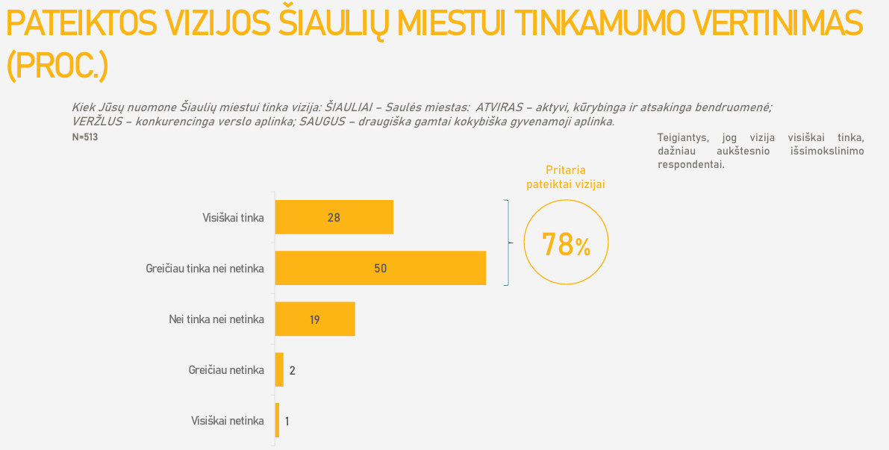
Aukščiau paminėtas tyrimo analizė parodė, kad Šiaulių miesto gyventojai nėra dėmesingi VPKK diskursui. Kaip Šiaulių miesto trūkumai šalia per ilgai trunkančių gatvių/namų renovacijos darbų buvo paminėta tik viena VPKK priemonė – nepakankamas nemokamo elektromobilių įkrovimo stotelių kiekis. Tokį trūkumą identifikavo mažiau nei 1 proc. respondentų. Kaip matyti iš žemiau pateikiamo grafiko, šiauliečiai neaktualizuoja VPKK diskurso.
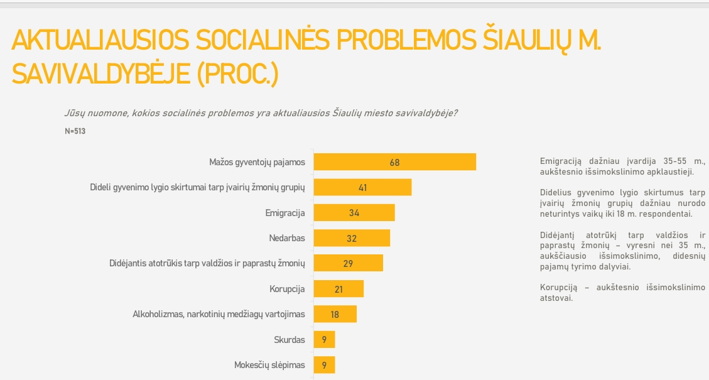
Atsinaujinančių energijos išteklių naudojimo skatinimo ir energijos vartojimo efektyvumo didinimo srityse Šiaulių miestas tarp Lietuvos savivaldybių užima 52 vietą iš 60 savivaldybių pagal Savivaldybės darnios energetikos plėtros indeksą. Prasčiausiai vertinami rodikliai buvo AIE naudojimo veiksmų plano projekto / plano nebuvimas (dabar 0 balų iš 8), renovuotų daugiabučių dalis (1 balas iš 20), elektromobilių įkrovimo stotelių skaičius 1000 gyventojų (1 balas iš 6), elektromobilių skaičius 1000 gyventojų (1,5 balo iš 5), paprastųjų gaminančių vartotojų įrenginių galia 1000 gyventojų (2 balai iš 9). Strategine galimybe nurodoma - GA15: Stiprus Europos Sąjungos žaliasis kursas ir papildomos investicijos gali pagerinti pramoninių teritorijų ir žaliųjų teritorijų aplinkos kokybę.
Naujajame strateginiame savivaldybės veiklos plane, vienu iš Šiaulių miesto savivaldybės tikslų - Pagerinti aplinkos kokybę mieste, užtikrinant poveikio klimatui neutralumą ► P-13-01 Savivaldybės darnios energetikos plėtros indeksas (balas).
Paminėtinas savivaldybės tikslas, sietinas su VPKK, yra diegti mieste darnaus judumo principus. Siekiant tobulinti eismo organizavimą miesto gatvėse įgyvendinamas projektas „Darnus judumas ir kasdienių kelionių modeliavimas Baltijos jūros miestuose“, kurio metu atliekamas kasdienių kelionių įpročių monitoringas ir pokyčių modeliavimas. Kitos VPKK priemonės nėra detalizuotos.
Šiuo metu galiojančio Šiaulių miesto 2016 m. parengto Šiaulių miesto vietos veiklos grupės vietos plėtros strategijos tikslai ir uždaviniai: Užtikrinti Šiaulių miesto vietos veiklos grupės vietos plėtros strategijos įgyvendinimą ir joje numatytų tikslų (I tikslas ,,Mažinti Šiaulių miesto gyventojų socialinę atskirtį pasitelkiant savanorišką veiklą“; II tikslas ,,Didinti Šiaulių miesto gyventojų verslumą ir aktyvumą darbo rinkoje skatinant visapusišką bendradarbiavimą“) pasiekimą. VPKK priemonės nėra detalizuotos.
Vilkaviškio rajonas
Vilkaviškio rajono savivaldybės strateginis planas veikia sutinkamai su Vilkaviškio rajono savivaldybės tarybos 2018 m. spalio 26 d. sprendimu Nr. B-TS-1234 „Dėl Vilkaviškio rajono savivaldybės 2019–2027 m. strateginio plėtros plano patvirtinimo“. Strateginiame plėtros plane suformuluota Savivaldybės strateginė vizija - Vilkaviškio rajonas – saugus Lietuvos pasienio kraštas, savo gamtine geografine padėtimi patrauklus investicijoms, turtingas etniniu ir kultūriniu paveldu, sudarantis sąlygas visapusiškai tobulėti - bei išskirti trys Savivaldybės vystymosi prioritetai:
I prioritetas | Tvarios ekonominės plėtros skatinimas ir konkurencingumo didinimas
II prioritetas | Modernios visuomenės ugdymas ir socialinės gerovės plėtojimas
III prioritetas | Darnios aplinkos ir modernios infrastruktūros vystymas
Vilkaviškio rajono savivaldybės taryba 2023 m. sausio 27 d. sprendimu Nr. B-TS-1248 patvirtino Vilkaviškio rajono savivaldybės 2023–2025 metų strateginį veiklos planą, kuriame buvo nustatyti šie veiklos prioritetai:
- darnios aplinkos ir modernios infrastuktūros plėtojimas;
- palankių sąlygų investicijų pritraukimui ir darbo vietų kūrimui sudarymas;
- kokybiškos ir efektyvios sveikatos priežiūros užtikrinimas, orientuotas į gyventojų poreikius;
- integralių, optimalių ir kokybiškų ugdymo(si) sąlygų kūrimas;
- pažeidžiamų ir socialinėje atskirtyje esančių gyventojų gerovės didinimas.
Pažymėtini su VPKK diskursu sietini 2023 m. atlikti darbai - 1 prioritetas - Darnios aplinkos ir modernios infrastuktūros plėtojimas: parengti 8 planuojamų renovuoti daugiabučių namų Investiciniai planai ir Energinio naudingumo sertifikatai; vykdant Vilkaviškio miesto gatvių apšvietimo sistemos modernizavimą atnaujinta 158 vnt. šviestuvai; parengta Kybartų kultūros centro pastato, J. Basanavičiaus g. 40, Kybartai, pamatų hidroizoliacijos, šiltinimo ir drenažo įrengimo projektavimo darbų techninė užduotis ir inicijuotas projektavimo darbų ir projekto vykdymo priežiūros paslaugos pirkimo procedūros projekto; pradėta žemės paėmimo visuomenės poreikiams procedūra, įgyvendinant „Susisiekimo komunikacijų inžinerinės infrastruktūros vystymo, numatant dviračių taką aplink Paežerių ežerą specialiojo plano“ sprendinius (planuojama baigti 2024 m.); patvirtintas Savivaldybės atsinaujinančių išteklių energijos naudojimo plėtros veiksmų planas 2023–2030 metams;

IŠVADOS IR PASIŪLYMAI

- NVO veiklų nuostatas apibrėžiančiuose teisės aktuose nuo 2024 m. spalio 17 d. įsigaliojo viešojo intereso NVO teisinis reglamentavimas, kas sudaro teisinio ir finansinio subjektyvumo prielaidas VPKK diskurso stebėsenoje NVO perspektyvos požiūriu.
- Savivaldos strateginiame planavime, kaip taisyklė, jau yra suformuluotos VPKK nuostatos, tačiau jų įgyvendinimui iki 2026 m. aprašomose priemonėse trūksta aiškesnės detalizacijos pagal transporto, pramonės ir žemės ūkio sektorius.
- Savivaldybių merai, vykdydami savo nuo 2023 m. išplėtotas funkcijas, skiria strateginio planavimo koordinatorius pagal savivaldybių tarybų patvirtintą strateginio plano programinę struktūrą.
- Tirtose Kėdainių r., Pasvalio r., Šiaulių m. ir Vilkaviškio r. savivaldybių administracijų VPKK stebėsenos taikiniais identifikuota: 1) energijos vartojimo efektyvumo didinimas; 2)atnaujinančios energijos skatinimas; 3) aplinkosauginiai projektai; 4) švietimas ir informavimas; 5) žaliojo transporto vystymas; 6) atliekų valdymas; 7) tarptautinio bendradarbiavimo dalis, sietina su VPKK.
- Savivaldybės savo veiklų ataskaitose atsižvelgia į LEA teikiamas savivaldybės darnios energetikos plėtros pažangos indekso metines apžvalgas.
- Savivaldybių VVG veiklų strategijose yra numatoma projektų finansavimo privaloma sąlyga - klimato kaitos neutralumo siekiamybė.
- Savivaldybės yra parengusios arba rengia Atsinaujinančių išteklių energijos naudojimo plėtros veiksmų planus 2023–2030 metams.
- Savivaldybių strateginių planų iki 2027 - 2030 m. vertinimai yra numatyti tokių planų baigiamiesiems metams, t.y. VPKK diskurso aktualizacijai konkrečioje savivaldybėje turimas iki 5 metų laikotarpis.
- Atliekamiems Savivaldos strateginių planų ir jų įgyvendinimo planų, visų pirma po 2026 m., tikslinimams, tikslinga detalizuoti VPKK priemonių aprašus (išskiriant transporto, pramonės ir žemės ūkio sektorius), numatant NVO stebėsenos rodiklius.
- Savivaldybių merų skiriamų strateginio planavimo koordinatorių veiklos aprašus tikslinga papildyti VPKK priemonių diegimo stebėsena pasitelkiant suinteresuotas (viešo intereso) NVO pagal transporto, pramonės ir žemės ūkio sektorius.
- Vietos savivaldos VPKK priemonių įgyvendinimo stebėsenos viešo intereso NVO veiklų finansavimo pagrindimui VPKK sąvoką tikslinga įtraukti į aplinkos apsaugos ir/ar viešojo intereso užtikrinimo teisinius apibrėžimus.
- Savivaldybių NVO tarybų darbotvarkėse tikslinga inicijuoti Atsinaujinančių išteklių energijos naudojimo plėtros veiksmų planų įgyvendinimo NVO stebėseną.
- Tikslinga išnaudoti savivaldos strateginių planų rodiklių pasiekimo vertinimo terminą – 2027 m. – viešo intereso NVO pasirengimui 2026-2027 m. tokių rodiklių vertinimui atsižvelgiant į VPKK priemonių diegimą, NVO perspektyvos požiūriu.
- VPKK diskurso NVO stebėsenos instrumento išeitiniu teisiniu pagrindu tikslinga priimti LEA rengiamų savivaldybių darnios energetikos plėtros pažangos indekso apžvalgų „šešėlines ataskaitas“, prieinamas visapusiškiems aptarimams su visuomene.
- Tikslinga savivaldybių tarptautinio bendradarbiavimo dalies, sietinos su VPKK, aprašą.

2.1.2. Vietos savivaldos NVO ir vietos bendruomenių subjektų faktinės būklės analizė
NVO ir vietos bendruomenės šiuo metu yra plačiai paplitusios ir gerai žinomos Lietuvos visuomenės sudedamosios dalys. Norint tinkamai pasirinkti šios Studijos uždaviniams atitinkančius subjektus galima pasinaudoti tiek akademinių tyrimų, tiek pačių savivaldybių teikiamais duomenimis. Tolimesnės analizės pagrindimui tikslinga įvertinti kai kurias akademines nuostatas. Nustatant vietos bendruomenių interesus, jų „varomąsias jėgas“, atlikti tyrimai rodo (žr. grafikus žemiau) žmonių pasirinkimų dalyvauti bendruomenių veikloje motyvus visų pirma kaip „poreikį įsitraukti į kultūrinę veiklą“, „galimybę jaustis bendruomenės dalimi“ ir „poreikis bendrauti“ (pirmasis grafikas).
Akademinio J. Vorevičienės tyrimo rezultatas rodo, kad „problemų sprendimo lūkestis“, kas yra artima VPKK diskursui, taip pat užima aukštą, bet ne lemiančią, motyvacinę poziciją vietos bendruomenėse. Svarbu ir tai, kad jei NVO ar vietos bendruomenės centras nėra formalus ir pasyvus, jų veikla teikia bendruomenėms apčiuopiamą teigiamą poveikį (antrasis grafikas). Čia matome, kad vienas iš ryškiausių yra žmonių poreikis „būti aktyviais politikoje“, kas susišaukia su VPKK diskursu. Mūsų požiūriu, darytina išvada, kad VPKK diskurso ir jo stebėsenos pačios visuomenės pastangomis instrumentų sukūrimui, subjektų taikiniais tikslinga numatyti vietos NVO ir bendruomenes, turinčias suformuotas ir veikiančias struktūras, strateginį planavimą. Tokiais subjektais matome tirtų savivaldybių NVO Tarybas ir VVG.
J. Vorevičienė: 1 grafikas
J. Vorevičienė: 2 grafikas
Savivaldybių NVO, bendruomenių ir ūkio subjektų sąrašai ir rekvizitai pateikiami Studijos Priedų dalyje. Ten pat, atitinkamai teikiami aktualūs strateginiai ir veiklų reglamentavimo dokumentai.
Kėdainių rajonas
Kėdainių rajono savivaldybės taryba 2023 m. rugsėjo 29 d. sprendimu Nr. TS-243 „Dėl Kėdainių rajono savivaldybės nevyriausybinių organizacijų tarybos sudarymo“ patvirtino Kėdainių rajono savivaldybės nevyriausybinių organizacijų tarybą. Kėdainių rajono savivaldybės nevyriausybinių organizacijų tarybos veiklos tikslas – užtikrinti ir skatinti nevyriausybinių organizacijų dalyvavimą nustatant, formuojant ir įgyvendinant nevyriausybinių organizacijų plėtros valstybės politiką savivaldybėje, stiprinti bendradarbiavimą tarp Savivaldybės institucijų, įstaigų ir nevyriausybinių organizacijų.
Nevyriausybinių organizacijų taryba vykdo šias funkcijas:
1) teikia Savivaldybės institucijoms ir įstaigoms pasiūlymus dėl savivaldybės teritorijoje veikiančių nevyriausybinių organizacijų stiprinimo;
2) dalyvauja rengiant Savivaldybės institucijų ir įstaigų teisės aktų, susijusių su nevyriausybinių organizacijų plėtra, projektus;
3) dalyvauja Savivaldybės institucijoms ir įstaigoms atliekant analizę dėl Savivaldybės administruojamų viešųjų paslaugų teikimo ir teikia pasiūlymus dėl viešųjų paslaugų teikimo;
4) dalyvauja darbo ar ekspertų grupėse nevyriausybinių organizacijų plėtros valstybės politikos klausimams svarstyti;
5) analizuoja nevyriausybinių organizacijų veiklos problemas ir poreikius, inicijuoja nevyriausybinių organizacijų ir / ar Savivaldybės institucijų ir įstaigų atstovų pasitarimus, seminarus ir mokymus nevyriausybinėms organizacijoms aktualiais klausimais;
6) skleidžia informaciją apie NVO tarybos tikslus ir veiklą, savivaldybės teritorijoje veikiančias nevyriausybines organizacijas, jų veiklą;
7) kartą per metus Savivaldybės tarybai teikia savo veiklos ataskaitą;
8) vykdo kitas teisės aktų nustatytas funkcijas, susijusias su nevyriausybinių organizacijų veikla;
9) atlieka Savivaldybės bendruomeninių organizacijų tarybos funkcijas, numatytas Lietuvos Respublikos bendruomeninių organizacijų plėtros įstatymo 8 straipsnio 3 dalyje.
Rajono nevyriausybinėms organizacijoms aktuali informacija teikiama FB puslapyje Kėdainių rajono savivaldybės Nevyriausybinių organizacijų taryba.
Kėdainių rajono NVO Tarybos personalinę sudėtį žr. Priedas 4.
Pasvalio rajonas
Pasvalio rajono Tarybos 2014 m. spalio 22 d. sprendimu Nr. T1-200 patvirtinti Pasvalio rajono NVO tarybos nuostatai, nustatę:
NVO tarybos veiklos tikslas – užtikrinti ir skatinti nevyriausybinių organizacijų, tame tarpe ir bendruomeninių, dalyvavimą nustatant, formuojant ir įgyvendinant nevyriausybinių organizacijų plėtros politiką savivaldybėje, stiprinti bendradarbiavimą tarp NVO ir Savivaldybės institucijų ir įstaigų perduodant viešąsias paslaugas.
NVO tarybos veiklos uždaviniai:
1. stiprinti Savivaldybės institucijų ir įstaigų bei NVO bendradarbiavimą įvairiose NVO veiklos srityse;
2. skleisti informaciją apie Savivaldybės teritorijoje veikiančias NVO, jų iniciatyvas, veiklą ir patirtį;
3. organizuoti pasitarimus, seminarus ir mokymus NVO aktualiais veiklos klausimais;
4. teikti NVO metodinę pagalbą viešųjų paslaugų perdavimo klausimais;
5. vertinti NVO įtraukimo situaciją į viešųjų paslaugų teikimą, teikti rekomendacijas.
NVO taryba atlieka šias funkcijas:
1. teikia Savivaldybės institucijoms ir įstaigoms pasiūlymus dėl Savivaldybės teritorijoje veikiančių NVO stiprinimo, veiklos skatinimo;
2. teikia Savivaldybės institucijoms ir įstaigoms siūlymus dėl Savivaldybės prioritetų, susijusių su NVO palankios aplinkos Savivaldybėje kūrimu, nustatymo;
3. teikia siūlymus išplėstinei seniūnaičių sueigai dėl atstovų, deleguojamų į pretendentų į seniūno pareigas konkurso komisijos narius, ir dėl atstovų, deleguojamų dalyvauti Savivaldybės institucijų sudaromų komitetų, darbo grupių, komisijų darbe;
4. teikia siūlymus Savivaldybės institucijoms ir išplėstinei seniūnaičių sueigai dėl bendruomenių viešųjų poreikių ir iniciatyvų finansavimo tikslingumo, dėl viešųjų paslaugų, už kurių teikimą yra atsakinga Savivaldybė, teikimo perdavimo NVO tikslingumo, vietos verslumo skatinimo ir dėl kitų Savivaldybės gyventojams svarbių reikalų;
5. dalyvauja rengiant Savivaldybės institucijų ir įstaigų teisės aktų, susijusių su NVO plėtra, projektus;
6. dalyvauja darbo ar ekspertų grupėse NVO plėtros valstybės politikos klausimams svarstyti;
7. dalyvauja Savivaldybės institucijoms ir įstaigoms atliekant analizę dėl Savivaldybės administruojamų viešųjų paslaugų teikimo ir teikia pasiūlymus dėl viešųjų paslaugų teikimo;
8. inicijuoja NVO pasitarimus, seminarus, mokymus aktualiais NVO veiklos ir jų teikiamų paslaugų klausimais;
9. informuoja visuomenę apie NVO tarybos veiklą, skleidžia informaciją apie Savivaldybėje veikiančias NVO, jų iniciatyvas, teikiamas paslaugas, organizuojamus mokymus;
10. vykdo kitas teisės aktų nustatytas funkcijas, susijusias su NVO veikla.
NVO Taryba sudaryta Pasvalio rajono savivaldybės tarybos 2023 m. rugsėjo 27 d. sprendimu Nr. T1-240 (sudėtis pakeista 2024-01-17 Nr. T1-14, 2025-03-19 Nr. T1-81). NVO Tarybos nariai:
1. Gražina Paškevičienė – Pasvalio rajono Raubonių kaimo bendruomenės pirmininkė, bendruomeninių organizacijų atstovė, tarybos pirmininkė;
2. Helena Naglazienė– Pasvalio rajono savivaldybės tarybos narė, tarybos pirmininkės pavaduotoja;
3. Neringa Barauskienė – Pasvalio rajono bendruomenių sąjungos pirmininkės pavaduotoja, bendruomeninių organizacijų atstovė;
4. Danguolė Bronislava Brazdžionienė – Pasvalio rajono savivaldybės administracijos Socialinės paramos ir sveikatos skyriaus vyriausioji specialistė, Pasvalio rajono savivaldybės administracijos atstovė;
5. Laima Akstinienė – Pasvalio verslininkų asociacijos „Verslo žiedas“ narė, nevyriausybinių organizacijų atstovė;
6. Justina Nemeikšienė – Pasvalio rajono veiklių šeimų klubo pirmininkė, nevyriausybinių organizacijų atstovė;
7. Rita Paliulienė – Pasvalio rajono Krinčino krašto bendruomenės pirmininkė, bendruomeninių organizacijų atstovė;
8. Ramunė Šileikienė – Pasvalio rajono savivaldybės administracijos Bendrojo skyriaus vyresnioji specialistė, Pasvalio rajono savivaldybės administracijos atstovė;
9. Danutė Jablonskytė-Raščė – Pasvalio rajono savivaldybės tarybos narė.

Šiaulių miestas
Šiaulių miesto savivaldybės tarybos 2022 m. balandžio 7 d. sprendimu Nr. T-102 patvirtinti Šiaulių miesto NVO Tarybos Nuostatai, kuriuose nustatyta, kad NVO tarybos tikslas – skatinti Savivaldybės ir nevyriausybinių organizacijų bendradarbiavimą, inicijuoti atviros, pilietiškos ir demokratiškos bendruomenės formavimą, skatinti nevyriausybinių organizacijų plėtrą. Šiaulių miesto NVO tarybos uždaviniai:
1. Analizuoti, vertinti ir svarstyti Savivaldybės ir nevyriausybinių organizacijų bendradarbiavimo galimybes, spręsti probleminius bendradarbiavimo klausimus.
2. Stiprinti Savivaldybės ir nevyriausybinių organizacijų partnerystę ir Šiaulių miesto visuomenės aktyvumą.
NVO taryba atlieka šias funkcijas:
1. Teikia pasiūlymus Savivaldybės institucijoms dėl Šiaulių miesto savivaldybės teritorijoje (toliau – savivaldybės teritorija) veikiančių nevyriausybinių organizacijų veiklos efektyvinimo.
2. Dalyvauja rengiant Savivaldybės institucijų ir įstaigų teisės aktų, susijusių su nevyriausybinių organizacijų plėtra, projektus.
3. Dalyvauja Savivaldybės institucijoms ir įstaigoms atliekant analizę dėl Savivaldybės administruojamų viešųjų paslaugų teikimo ir teikia pasiūlymus dėl viešųjų paslaugų teikimo tobulinimo.
4. Dalyvauja darbo ir ekspertų grupėse nevyriausybinių organizacijų plėtros valstybės politikos klausimams svarstyti.
5. Svarsto ir teikia pasiūlymus Savivaldybės administracijai dėl nevyriausybinių organizacijų programų ir priemonių finansavimo prioritetų iš Šiaulių miesto savivaldybės biudžeto lėšų.
Šiaulių miesto NVO tarybos sudėtis, sudaryta Šiaulių miesto savivaldybės tarybos 2024-12-19 sprendimu Nr. T-553:
- Gediminas Beržinis-Beržinskas – Šiaulių miesto savivaldybės tarybos narys;
- Daiva Grigaliūnienė – asociacijos Šiaulių nevyriausybinių organizacijų konfederacijos deleguota atstovė;
- Edvardas Kuvikas – asociacijos Šiaulių apskrities bendruomenių konfederacijos deleguotas atstovas;
- Nijolė Malakauskienė – asociacijos Šiaulių apskrities bendruomenių konfederacijos deleguota atstovė;
- Danguolė Martinkienė – Šiaulių miesto savivaldybės administracijos Nevyriausybinių organizacijų koordinatorė (vyriausioji specialistė).
- Oksana Mejerė – Šiaulių miesto savivaldybės administracijos Miesto koordinavimo skyriaus vedėjo pavaduotoja;
- Juozas Pabrėža – Šiaulių miesto savivaldybės tarybos narys;
- Vida Pociuvienė – asociacijos Šiaulių nevyriausybinių organizacijų konfederacijos deleguota atstovė;
- Emilija Rešeliauskaitė – Šiaulių jaunimo organizacijų asociacijos „Apskritasis stalas“ deleguota atstovė;
- Arminas Stočkus – Šiaulių jaunimo organizacijų asociacijos „Apskritasis stalas“ deleguotas atstovas;
- Eligijus Stugys – Šiaulių miesto savivaldybės tarybos narys;
- Irena Vidžiūnienė – Šiaulių miesto savivaldybės tarybos narė.

Vilkaviškio rajonas

Vilkaviškio rajono NVO tarybos veiklos sritys:
1. švietimo ir jaunimo; 2. vietos bendruomenių; 3. kultūros ir sporto; 4. užimtumo, laisvalaikio, turizmo; 5. kitų bendrų pomėgių ar interesų organizacijų; 6. socialinės globos ir sveikatos apsaugos.
NVO tarybos uždaviniai:
1. skatinti ir remti Savivaldybės ir NVO bendradarbiavimą Savivaldybės vystymo ir plėtros, aplinkos apsaugos ir ekologijos, jaunimo reikalų, mokymo ir švietimo, kultūros ir meno, kūno kultūros ir sporto, socialinių paslaugų ir paramos, tautinių bendrijų kultūros raiškos, viešojo saugumo, žalingų įpročių prevencijos, sveikatos priežiūros ir sveikatingumo, gyventojų užimtumo bei kitose NVO veiklos srityse;
2. skatinti ir remti NVO dalyvavimą Lietuvos Respublikos, tarptautiniuose, regioniniuose NVO rėmimo konkursuose, fonduose ir programose;
3. organizuoti NVO veiklos viešinimą Savivaldybėje;
4. skatinti naujų NVO steigimą Savivaldybėje;
5. identifikuoti Savivaldybės NVO sektoriaus problemas, prisidėti prie jų sprendimo.

Vilkaviškio rajono savivaldybės Nevyriausybinių organizacijų taryba:
- Evaldas Plečkaitis, Vilkaviškio dekanato šeimos centro pirmininkas (komisijos pirmininkas);
- Joris Juškauskas, Vilkaviškio rajono savivaldybės vicemeras (komisijos pirmininko pavaduotojas);
- Kristina Auksoraitienė, Vilkaviškio rajono savivaldybės tarybos Ekonomikos ir finansų komiteto narė;
- Petras Volungevičius, Vilkaviškio rajono savivaldybės tarybos Plėtros, planavimo, turizmo ir vietinio ūkio komiteto narys;
- Antanas Žilinskas, Vilkaviškio rajono savivaldybės tarybos Sveikatos, šeimos ir socialinių reikalų komiteto narys;
- Danguolė Gudeliauskienė, Vilkaviškio rajono savivaldybės administracijos Jaunimo reikalų koordinatorė (vyriausioji specialistė);
- Jurga Grigaliūnaitė-Milovanov, Vilkaviškio rajono savivaldybės administracijos Investicijų ir strateginio planavimo skyriaus vedėja;
- Vita Zmitrevičienė, Vilkaviškio rajono neįgaliųjų žmonių sąjungos pirmininkė;
- Giedrė Janušauskienė, Vilkaviškio LIONS klubo narė;
- Gema Skystimienė, Vilkaviškio trečiojo amžiaus universiteto narė;
- Asta Ruskytė, Asociacijos „Asterhouse“ pirmininkė;
- Rimvydas Palubinskas, Vilkaviškio rajono kaimo bendruomenių sąjungos tarybos pirmininkas.

Vilkaviškio rajono savivaldybės bendruomeninių organizacijų taryba:
- Daiva Riklienė, Vilkaviškio rajono savivaldybės vicemerė (komisijos pirmininkas);
- Ramūnas Žemaitis, Vilkaviškio rajono Gudkaimio kaimo bendruomenės pirmininkas (komisijos pirmininko pavaduotojas);
- Arvydas Šlivinskas, Vilkaviškio rajono savivaldybės tarybos narys;
- Laura Sadauskienė, Vilkaviškio rajono savivaldybės sveikatos biuro direktorė;
- Žydrė Žilinskienė, Vilkaviškio rajono savivaldybės Švietimo, kultūros ir sporto skyriaus vedėja;
- Gintas Bakūnas, Vilkaviškio rajono savivaldybės Šeimenos seniūnijos seniūnas;
- Lina Grygelaitienė, Vilkaviškio rajono savivaldybės Žemės ūkio skyriaus vedėja;
- Lina Kružinauskienė, Vilkaviškio rajono Kaimo bendruomenių sąjungos pirmininkė;
- Jolita Tekorienė, Vilkaviškio rajono Karklinių bendruomenės pirmininkė;
- Virginija Svirupskienė, Vilkaviškio rajono Gižų kaimo bendruomenės pirmininkė;
- Rita Brazaitienė, Vilkaviškio rajono Sūdavos bendruomenės pirmininkė;
- Neringa Budrevičienė, Vilkaviškio rajono Ramoniškių kaimo bendruomenės pirmininkė.
Bendruomeninių organizacijų tarybos sekretorė Vilma Galinaitienė, Žemės ūkio skyriaus vyriausioji specialistė, tel. 8 342 60008, mob. tel. 8 614 43 068, el. p. vilma.galinaitiene@vilkaviskis.lt

IŠVADOS IR PASIŪLYMAI

- Visose tirtose Kėdainių rajono, Pasvalio rajono, Šiaulių miesto ir Vilkaviškio rajono savivaldybėse yra susiformavę NVO ir vietos bendruomenių branduoliai, kurių subjektyvumo išraiška yra savivaldybių tarybų patvirtintos NVO tarybos ir vietos bendruomenių tarybos.
- Savivaldybių NVO ir vietos bendruomenių tarybose bendradarbiauja tiek vietinių NVO, tiek savivaldybių tarybų ir administracijų atstovai, kas rodo nusistovėjusias vietos NVO ir vietos savivaldos bendradarbiavimo/partnerystės praktikas.
- Visų savivaldybių NVO tarybų vienu iš pagrindinių veiklos uždavinių yra savivaldybės ir jų NVO bendradarbiavimo tolimesnis vystymas bei plėtra. Tačiau tirtose savivaldybėse VPKK diskursas nėra detalizuojamas.
- Atsižvelgiant į akademiniais tyrimais patvirtintą visuomenės narių, apsijungusių į NVO ar bendruomenes, poreikį dalyvauti viešojoje politikoje, tikslinga savivaldybių NVO tarybas numatyti VPKK NVO stebėsenos vietos savivaldoje iniciatyviniais subjektais.
- Savivaldybių NVO tarybų veiklas reglamentuojančiuose teisės aktuose tikslinga detalizuoti VPKK diskursą.

2.1.3. NVO santykio su viešąja politika analizė
Šioje Studijoje NVO santykis su viešąja politika yra suprantamas kaip vietos savivaldos sprendimų priėmėjų nagrinėti klausimai 2024 metų imtyje, liečiantys nagrinėjamos savivaldybės NVO sektorių, išskiriant du aspektus: pirmasis – identifikuojant, dalyvaujant ir/arba NVO iniciatyva; antrasis – identifikuojant nagrinėtų klausimų santykį su VPKK.
Atsižvelgiant į tai, kad 2023 m. įsigaliojo LR vietos savivaldos įstatymo nauja redakcija, pagal kurią savivaldos veiklos rodikliai nuo 2024 m. turi kitą lyginamąjį pagrindą, nei rodikliai iki tol, analizės imtis yra grindžiama 2024 m. viešai prieinamais duomenimis. 2023 m. atitinkami duomenys nagrinėjami kaip papildantys analizę.

Savivaldybių NVO tarybų posėdžių 2024 m. analizė

Kėdainių rajonas
Kėdainių rajono savivaldybės NVO tarybos internetiniame puslapyje paskelbtas paskutinis tarybos posėdis vyko 2024 m. balandžio 24 d. Todėl analizei buvo paimta 12 kalendorinių mėnesių tarybos posėdžių imtis – iki 2023 m. gegužės 9 d. Per šį laikotarpį įvyko 13 NVO tarybos posėdžių (didžiąja dalimi pravestų nuotolinės apklausos būdu), kuriuose buvo nagrinėti 44 klausimai. Deja, nei vienas iš jų nelietė VPKK diskurso.
Pasvalio rajonas
Pasvalio rajono savivaldybės internetinėje svetainėje patalpinta Pasvalio rajono savivaldybės nevyriausybinių organizacijų tarybos 2025 m. vasario 18 d. protokolu Nr. TO1-1 patvirtinta NVO tarybos 2024 m. veiklos ataskaita. Per ataskaitinį laikotarpį įvyko 4 NVO tarybos posėdžiai, iš jų 1 išvažiuojamasis. Posėdžiuose buvo svarstyti šie klausimai:
1. Dėl Pasvalio rajono savivaldybės nevyriausybinių organizacijų tarybos 2024 metų veiklos plano patvirtinimo.
2. Dėl pritarimo Pasvalio rajono savivaldybės nevyriausybinių organizacijų tarybos 2023 metų veiklos ataskaitai.
3. Dėl nevyriausybinių organizacijų projektų maksimalios vieno projekto sumos nustatymo.
4. Dėl Pasvalio rajono savivaldybės nevyriausybinių organizacijų tarybos atstovų delegavimo į NVO projektų paraiškų ir prašymų vertinimo komisiją.
5. Dėl Pasvalio rajono savivaldybės tarybos 2016 m. kovo 30 d. sprendimo Nr. T1-63 „Dėl Pasvalio rajono nevyriausybinių organizacijų projektų rėmimo iš savivaldybės biudžeto lėšų tvarkos aprašo“ (su visais aktualiais pakeitimais) pakeitimo.
6. Kiti klausimai. Dėl dienos centrų prijungimo prie bibliotekų.
7. Dėl išvažiuojamojo posėdžio – gerosios patirties pasidalijimo su kitos savivaldybės NVO taryba.
8. Dėl NVO aktyvinimo dalyvaujant Pasvalio rajono savivaldybės dalyvaujamajame biudžete.
9. Dėl išplėstinio NVO tarybos posėdžio su Savivaldybės teritorijoje veikiančiomis NVO veiklas vykdančiomis socialinėje, kultūros, sporto, jaunimo ir kt. srityse, siekiant identifikuoti NVO sektoriaus problemas, spręsti kitus NVO aktualius klausimus.
10. Dėl Nacionalinės vartotojų konfederacijos pasiūlymų savivaldybėms.
11. Dėl bendruomenių panaudos sutarčių
12. Išvažiuojamasis posėdis į Kauno rajono savivaldybę, aptariant dalyvaujamojo biudžeto gerąja patirtimi.
13. Dėl pasiūlymų dalyvaujamojo biudžeto įgyvendinimui.
Sutinkamai su NVO tarybos ataskaita 2024 m. taryboje buvo nagrinėta 13 klausimų, iš kurių 1 – Nacionalinės vartotojų konfederacijos pasiūlymai savivaldybėms – priskirtinas VVPK diskursui.

Šiaulių miestas
2024 m. Šiaulių m. NVO taryba turėjo 2 posėdžius, iš kurių tik 2024-01-05 posėdyje, kuriame buvo renkami Šiaulių m. NVO projektų finansavimo prioritetai, buvo nagrinėjamas VPKK diskurso klausimas. Žemiau pateikiamas nagrinėto klausimo protokolo išrašas.

Šiaulių NVO tarybos nariams svarstyti pateikta 12 pasiūlymų dėl finansavimo prioritetų 2024 m.:
- NVO gebėjimų stiprinimas veikti tolerancijos, lyčių lygybės, lygių galimybių, žmogaus teisių užtikrinimo srityse.
- Ekologijos, tvarumo, žaliosios politikos priemonių įgyvendinimo būdų, galimybių paieška ir „zerowaste“ (liet. „nulis atliekų“) gyvensenos skatinimas.
- NVO veiklos, susiję su miesto gyventojų patiriamų socialinių problemų prevencija.
- Civilinės saugos įgūdžių bei kompetencijų, būtinų krizinėse visuomenei situacijose, stiprinimas.
- Trečiųjų šalių piliečių, atvykusių į Šiaulius, konsultavimas ir tarpininkavimas padedant jiems gauti viešąsias paslaugas .
- Gvvūnų aplinkos ir gyvenimo sąlygų gerinimas.
- Šiaulių NVO veiklų, savanorystės skatinimas, įtraukimo aktyvinimas, organizuojamų laisvalaikio veiklų, bendrystės aktyvinimas, įvairiose gyventojams aktualiose pagal skirtingus poreikius, interesus srityse( saviveiklos, savitvarkos, saviraiškos, saviugdos ir pan.) .
- NVO, nesusijusių su privačių įmonių ar savivaldybės organizacijomis, savanoriškumu pagrįstų kolektyvų veiklos skatinimas ir palaikymas, atstovaujant miesto, apskrities už savivaldybės ribų.
- Skatinimas NVO veiklos, siekiant tenkinti, įgyvendinti, ginti viešuosius gyventojų interesus, gerinti bendradarbiavimą tarpusavyje, su politikais, miesto savivalda.
- NVO atskaitomybės standarto diegimas ir taikymas.
- Visuomenės ir NVO dalyvavimo sprendimų priėmime didinimas.
- NVO kompetencijų ir finansinio tvarumo didinimas.
Klausė NVO tarybos narių nuomonės dėl finansavimo prioritetų 2024 m. skaičiaus.
NVO tarybos nariai siūlė nustatyti 4-5 finansavimo prioritetus.
Balsavo:
Už 4 finansavimo prioritetus balsavo 3 NVO nariai. Už 5 finansavimo prioritetus balsavo 6 NVO tarybos nariai. Balsų dauguma nutarta nustatyti 5 finansavimo prioritetus 2024 m.

Daugiausiai balsų surinkę 5 pasiūlymai bus teikiami kaip pagrindiniai finansavimo prioritetai 2024 m. NVO tarybos nariai pritarė šiam pasiūlymui.
NUSPRĘSTA: Teikti tvirtinti šiuos nevyriausybinių organizacijų projektų finansavimo prioritetus 2024 m. :
- NVO veiklos, susijusios su miesto gyventojų patiriamų socialinių problemų prevencija.
- Civilinės saugos įgūdžių ir kompetencijų, būtinų visuomenei krizinėse situacijose, stiprinimas.
- Šiaulių NVO veiklų, savanorystės skatinimas, gyventojų įtraukimo į laisvalaikio veiklas pagal jų poreikius ir interesus (saviveiklos, savitvarkos, saviraiškos, saviugdos, gyvūnų aplinkos ir gyvenimo sąlygų gerinimo ir pan.), bendrystės aktyvinimas.
- NVO veiklos skatinimas siekiant tenkinti, įgyvendinti, ginti viešuosius gyventojų interesus, gerinti tarpusavio ryšius, bendradarbiavimą su politikais, miesto savivaldos atstovais, didinti visuomenės ir NVO dalyvavimą priimant sprendimus.
- NVO kompetencijų veiklos kokybės ir finansinio tvarumo srityse didinimas.
Kaip matyti iš Protokolo, VPKK diskurso pasiūlymas Šiaulių m. NVO tarybos palaikymo nesulaukė ir tarp Šiaulių m. NVO projektų finansavimo penkių prioritetinių projektų nepateko.

Vilkaviškio rajonas
2024 m. Vilkaviškio rajono NVO Taryba turėjo 2 posėdžius, iš kurių, esant kvorumui, įvyko tik vienas 2024-02-01. Vilkaviškio r. NVO Tarybos posėdžio sprendimai:
Siūlomos išbraukti finansuotinos veiklos nuo 2024 m.:
1. renginiais, kurie organizuojami nevyriausybinių organizacijų jubiliejams paminėti;
2. pagarbos tautinėms vertybėms, pilietiškumo didinimu;
5. savanorystės skatinimu, kai vykdoma socialinė veikla, skirta socialiai pažeidžiamiems gyventojams ir (ar) jų grupėms;
7. lygių galimybių politikos įgyvendinimu (lygybės ir įvairovės idėjų sklaida visuomenėje; švietimas apie žmogaus teises, moterų ir vyrų lygybę; akcijos, kurios didintų suvokimą apie diskriminaciją; smurto prevencija (Tarptautinė kovos su smurtu prieš moteris diena); socialinės integracijos veiklos, skirtos asmenims susiduriantiems su diskriminacija, ar diskriminacijos apraiškoms mažinti; tolerancija ir pan.).
Siūlomos pridėti finansuotinos veiklos nuo 2024 m.:
1. iniciatyvomis, skirtomis viešųjų erdvių, pastatų tvarkymui;
2. krašto etnokultūros / istorijos, atmintinų vietų įamžinimu, puoselėjimu, išsaugojimu, viešinimu (stendų, informacinių lentų įrengimas, leidinių leidyba ir pan.);
3. aplinkosauginio švietimo ugdymu ir iniciatyvomis;
4. krizių valdymo ir civilinės saugos priemonių vykdymu;
5. iniciatyvomis, susijusiomis su ES ir NATO dvidešimtmečio paminėjimu.
Siūlomos prioritetinės sritys:
- Iniciatyvoms skirtoms krizių valdymui ir civilės saugos priemonių vykdymui;
- Iniciatyvoms skirtoms ES ir NATO dvidešimtmečiui paminėti;
- Kai Pareiškėjas yra įregistravęs nevyriausybinės organizacijos žymą Juridinių asmenų registre.
Darytina išvada, kad Vilkaviškio r. NVO Taryba, įtraukdama aplinkosauginio švietimo ugdymą ir iniciatyvas į finansuotinų NVO veiklų sąrašą, yra draugiška VPKK diskurso atžvilgiu. Tačiau šiuo metu VPKK diskursas nėra tarybos prioritetinė sritis.

Savivaldos tarybų 2024 m. posėdžių analizė
Savivaldybių tarybų posėdžių analizei yra prieinami kiekybiniai ir kokybiniai duomenys savivaldybių internetinėse svetainėse paskelbtose savivaldybių metinėse ataskaitose, tarybos posėdžių darbotvarkėse bei tarybos posėdžių protokoluose, tarybos ir administracijos teisės aktų (projektų) skelbimuose. Atlikus tokių dokumentų pirminę apžvalgą buvo nustatyta, kad savivaldybių ataskaitose skelbiamų posėdžių klausimų kiekybiniai rodikliai dažnai nesutampa su paskelbtų savivaldybių tarybų darbotvarkių ir juos lydinčių protokolų rodikliais. Buvo atkreiptas dėmesys, kad dalis numatytų darbotvarkėse klausimų tarybų posėdžių metu buvo išbraukiama iš darbotvarkių, o kai kurie nauji klausimai – įtraukiami papildomai. Todėl šioje analizėje buvo nagrinėjami tik paskelbti savivaldybių tarybų posėdžių protokoluose išdėstyti klausimai.
Analizės uždaviniu buvo suprantamas atsakymo į klausimą – kokiu intensyvumu savivaldybių tarybų posėdžių darbotvarkėse 2024 m. atsispindėjo VPKK diskursas – nustatymas. Tuo tikslu pagal posėdžių protokoluose skelbiamus aprašus reikėjo nustatyti transporto/pramonės/žemės ūkio sektoriams priskirtinų nagrinėtų klausimų sąsajumą su VPKK diskursu. Pažymėtina, kad pramonės sektoriaus sąvoka vietos savivaldos teisėkūroje nėra naudojama. Šioje analizėje pramonės sektoriui priskiriamas gamybos srityse veikiantis verslo sektorius ir, kiek tai priskirtina gamybai, aplinkos ir energetikos sektoriai. Analizės lyginamųjų rodiklių nustatymui buvo sukurta suvestinių rodiklių lentelė. Joje VPKK diskursui priskirtini klausimai buvo pripažįstami tik esant detalizuotam (o ne nuspėjamam) klimato kaitos problematikos paminėjimui. Papildomai buvo analizuojami tarybų sprendimai, liečiantys NVO sektorių.

Data | Sprendimai |  | Transportas |  | Pramonė |  | ŽŪ |  | Aplinka |  | Energetika |  | NVO
 | Viso | VPKK | Viso | VPKK | Viso | VPKK | Viso | VPKK | Viso | VPKK | Viso | VPKK | Viso | VPKK
1 | 2 | 3 | 4 | 5 | 6 | 7 | 8 | 9 | 10 | 11 | 12 | 13 | 14 | 15
SUMA:
DALIS, proc.

Rodiklių tarp savivaldybių palyginimui buvo naudojami atitinkami LEA duomenys. Analizės duomenys pagal savivaldybes ir lyginamieji analizės rodikliai pateikiami grafiniu pavidalu žemiau.

2024 m.
DATA | KLAUSIMŲ SK. |  | TRANSPORTAS |  | PRAMONĖ |  | ŽEMĖS ŪKIS |  | APLINKA |  | ENERGETIKA |  | NVO
DATA | VISO | VPKK | VISO | VPKK | VISO | VPKK | VISO | VPKK | VISO | VPKK | VISO | VPKK | VISO | VPKK
1 | 2 | 3 | 4 | 5 | 6 | 7 | 8 | 9 | 10 | 11 | 12 | 13 | 14 | 15
15-vas | 22 | 1 | 1 | 0 | 0 | 0 | 0 | 0 | 1 | 1 | 0 | 0 | 1 | 0
29-kov | 62 | 1 | 4 | 1 | 0 | 0 | 0 | 0 | 2 | 0 | 0 | 0 | 0 | 0
26-bal | 40 | 1 | 1 | 0 | 0 | 0 | 0 | 0 | 2 | 0 | 1 | 1 | 0 | 0
31-geg | 96 | 0 | 1 | 0 | 0 | 0 | 0 | 0 | 1 | 0 | 0 | 0 | 0 | 0
28-birž | 45 | 1 | 1 | 0 | 0 | 0 | 0 | 0 | 1 | 1 | 1 | 0 | 0 | 0
27-rugs | 51 | 1 | 1 | 1 | 0 | 0 | 0 | 0 | 1 | 0 | 3 | 0 | 0 | 0
25-spal | 24 | 0 | 0 | 0 | 0 | 0 | 0 | 0 | 0 | 0 | 0 | 0 | 0 | 0
29-lapkr | 49 | 1 | 4 | 0 | 0 | 0 | 0 | 0 | 2 | 1 | 0 | 0 | 2 | 0
20-gruod | 22 | 0 | 1 | 0 | 0 | 0 | 0 | 0 | 4 | 0 | 0 | 0 | 1 | 0
SUMA: | 411 | 6 | 14 | 2 | 0 | 0 | 0 | 0 | 14 | 3 | 5 | 1 | 4 | 0
DALIS: |  | 1,46% | 3,41% | 0,49% | 0 | 0 | 0 | 0 | 3,41% | 0,73% | 1,22% | 0,24% | 0,97% | 0
Kėdainių rajonas

Analizė rodo, kad 2024 m. Kėdainių rajono savivaldybės tarybos priimti sprendimai, susieti su VPKK diskursu sudarė nepilnus 1,5 proc. visų sprendimų. Ten pat, nagrinėti klausimai susieti su transporto, pramonės ir žemės ūkio sektoriais – sudarė 8 proc. LEA stebėsenos 2023 m. duomenys (2024 m. duomenys dar nepaskelbti) rodo, kad Kėdainių rajono savivaldybės darnios energetikos plėtros pažangos indeksas sudarė 40,5 balo ir, lyginant su 2022 m., išaugo 8 balais. Tarp 60-ies Lietuvos savivaldybių Kėdainių rajonas užima 33-34 vietą.

Pasvalio rajonas
2024 m.
DATA |  | KLAUSIMŲ S |  | TRANSPORT. |  | PRAMONĖ |  | ŽEMĖS ŪKIS |  | APLINKA |  | ENERGETIKA |  | NVO
 | VISO |  | VPKK | VISO | VPKK | VISO | VPKK | VISO | VPKK | VISO | VPKK | VISO | VPKK | VISO | VPKK
1 |  | 2 | 3 | 4 | 5 | 6 | 7 | 8 | 9 | 10 | 11 | 12 | 13 | 14 | 15
17-saus |  | 19 | 0 | 0 | 0 | 0 | 0 | 0 | 0 | 0 | 0 | 0 | 0 | 1 | 0
14-vas |  | 36 | 0 | 2 | 0 | 0 | 0 | 1 | 0 | 1 | 0 | 0 | 0 | 0 | 0
20-kov |  | 67 | 1 | 1 | 1 | 0 | 0 | 0 | 0 | 0 | 0 | 0 | 0 | 1 | 0
24-bal |  | 42 | 1 | 2 | 0 | 0 | 0 | 0 | 0 | 2 | 0 | 1 | 1 | 0 | 0
29-geg |  | 55 | 1 | 2 | 0 | 0 | 0 | 0 | 0 | 0 | 0 | 2 | 1 | 0 | 0
18-birž |  | 1 | 0 | 0 | 0 | 0 | 0 | 0 | 0 | 1 | 0 | 0 | 0 | 0 | 0
26-birž |  | 36 | 1 | 0 | 0 | 0 | 0 | 0 | 0 | 0 | 0 | 1 | 1 | 0 | 0
28-rugp |  | 55 | 1 | 1 | 0 | 0 | 0 | 0 | 0 | 0 | 0 | 2 | 1 | 0 | 0
26-rugs |  | 36 | 2 | 1 | 1 | 0 | 0 | 0 | 0 | 1 | 1 | 1 | 0 | 1 | 0
29-spal |  | 34 | 0 | 0 | 0 | 0 | 0 | 0 | 0 | 0 | 0 | 0 | 0 | 0 | 0
27-lapkr |  | 44 | 0 | 0 | 0 | 0 | 0 | 0 | 0 | 0 | 0 | 0 | 0 | 0 | 0
18-gruod |  | 33 | 1 | 1 | 0 | 0 | 0 | 1 | 0 | 1 | 0 | 1 | 0 |  | 1
SUMA: |  | 458 | 8 | 10 | 2 | 0 | 0 | 2 | 0 | 6 | 1 | 8 | 4 | 3 | 1
DALIS, proc. |  |  | 1,75 | 2,18 | 0,44 | 0 | 0 | 0,44 | 0 | 1,31 | 0,22 | 1,75 | 0,87 | 0,66 | 0,22

Analizė rodo, kad 2024 m. Pasvalio rajono savivaldybės tarybos priimti sprendimai, susieti su VPKK diskursu sudarė 1,75 proc. visų sprendimų. Ten pat, nagrinėti klausimai susieti su transporto, pramonės ir žemės ūkio sektoriais – sudarė 5,7 proc. visų sprendimų. LEA stebėsenos 2023 m. duomenys (2024 m. duomenys dar nepaskelbti) rodo, kad Pasvalio rajono savivaldybės darnios energetikos plėtros pažangos indeksas sudarė 36,5 balo ir, lyginant su 2022 m., išaugo 3 balais. Tarp 60-ies Lietuvos savivaldybių Kėdainių rajonas užima 47 vietą.
Šiaulių miestas

DATA | KLAUSIMŲ SK. |  | TRANSPORTAS |  | PRAMONĖ |  | ŽEMĖS ŪKIS |  | APLINKA |  | ENERGETIKA |  | NVO
DATA | VISO | VPKK | VISO | VPKK | VISO | VPKK | VISO | VPKK | VISO | VPKK | VISO | VPKK | VISO | VPKK
1 | 2 | 3 | 4 | 5 | 6 | 7 | 8 | 9 | 10 | 11 | 12 | 13 | 14 | 15
01-vas | 34 | 0 | 0 | 0 |  | 0 | 0 | 0 | 1 | 0 | 0 | 0 | 2 | 0
07-kov | 71 | 1 | 2 | 1 | 4 | 0 | 0 | 0 | 1 | 0 | 1 | 0 | 0 | 0
04-bal | 46 | 0 | 0 | 0 | 0 | 0 | 0 | 0 | 0 | 0 | 1 | 0 | 2 | 0
02-geg | 58 | 0 | 1 | 0 | 1 | 0 | 0 | 0 | 1 | 0 | 0 | 0 | 1 | 0
06-birž | 75 | 0 | 1 | 0 | 1 | 0 | 0 | 0 | 1 | 0 | 0 | 0 | 1 | 0
04-liep | 50 | 0 | 0 | 0 | 0 | 0 | 0 | 0 | 2 | 0 | 0 | 0 | 1 | 0
05-rugs | 63 | 0 | 0 | 0 | 2 | 0 | 0 | 0 | 0 | 0 | 0 | 0 | 0 | 0
07-lapkr | 42 | 1 | 1 | 1 | 3 | 0 | 0 | 0 | 0 | 0 | 0 | 0 | 0 | 0
05-gruod | 72 | 0 | 4 | 0 | 2 | 0 | 0 | 0 | 1 | 0 | 0 | 0 | 3 | 0
19-gruod | 42 | 1 | 0 | 0 | 0 | 0 | 0 | 0 | 2 | 0 | 2 | 1 | 1 | 0
SUMA: | 553 | 3 | 9 | 2 | 13 | 0 | 0 | 0 | 9 | 0 | 4 | 1 | 11 | 0
DALIS, % |  | 0,54 | 1,63 | 0,36 | 2,35 | 0 | 0 | 0 | 1,63 | 0 | 0,72 | 0,18 | 1,99 | 0

Analizė rodo, kad 2024 m. Šiaulių miesto savivaldybės tarybos priimti sprendimai, susieti su VPKK diskursu sudarė vos 0,54 proc. visų sprendimų. Ten pat, nagrinėti klausimai susieti su transporto, pramonės ir žemės ūkio sektoriais – sudarė 6,3 proc. visų sprendimų. LEA stebėsenos 2023 m. duomenys (2024 m. duomenys dar nepaskelbti) rodo, kad Šiaulių miesto savivaldybės darnios energetikos plėtros pažangos indeksas sudarė 38 balus ir, lyginant su 2022 m., išaugo 8 balais. Tarp 60-ies Lietuvos savivaldybių Šiaulių miestas užima 44-45 vietą.

Vilkaviškio rajonas

DATA | KLAUSIMŲ SK. |  | TRANSPORT |  | PRAMONĖ |  | ŽEMĖS ŪKIS |  | APLINKA |  | ENERGETIKA |  | NVO
DATA | VISO | VPKK | VISO | VPKK | VISO | VPKK | VISO | VPKK | VISO | VPKK | VISO | VPKK | VISO | VPKK
1 | 2 | 3 | 4 | 5 | 6 | 7 | 8 | 9 | 10 | 11 | 12 | 13 | 14 | 15
26-saus |  | 0 | 0 | 0 | 0 | 0 | 1 | 0 | 0 | 0 | 0 | 0 | 0 | 0
23-vas |  | 0 | 1 | 0 | 1 | 0 | 0 | 0 | 2 | 0 | 0 | 0 | 1 | 0
29-kov |  | 0 | 2 | 0 | 0 | 0 | 1 | 0 | 1 | 0 | 0 | 0 | 2 | 0
26-bal |  | 0 | 1 | 0 | 0 | 0 | 0 | 0 | 3 | 0 | 0 | 0 | 0 | 0
31-geg |  | 0 | 0 | 0 | 0 | 0 | 0 | 0 | 2 | 0 | 3 | 0 | 0 | 0
28-birž |  | 0 | 0 | 0 | 2 | 0 | 0 | 0 | 0 | 0 | 0 | 0 | 0 | 0
30-rugp |  | 0 | 0 | 0 | 0 | 0 | 0 | 0 | 1 | 0 | 1 | 0 | 1 | 0
27-rugs |  | 3 | 0 | 0 | 0 | 0 | 0 | 0 | 6 | 3 | 0 | 0 | 1 | 0
25-spal |  | 0 | 0 | 0 | 3 | 0 | 0 | 0 | 1 | 0 | 1 | 0 | 0 | 0
29-lapkr |  | 0 | 0 | 0 | 0 | 0 | 0 | 0 | 0 | 0 | 0 | 0 | 0 | 0
20-gruod |  | 0 | 2 | 0 | 0 | 0 | 0 | 0 | 0 | 0 | 0 | 0 | 0 | 0
SUMA: | 375 | 3 | 6 | 0 | 6 | 0 | 2 | 0 | 16 | 3 | 5 | 0 | 5 | 0
DALIS % |  | 0,80 | 1,60 | 0 | 1,60 | 0 | 0,53 | 0 | 4,27 | 0,80 | 1,33 | 0 | 1,33 | 0

Analizė rodo, kad 2024 m. Vilkaviškio r. savivaldybės tarybos priimti sprendimai, susieti su VPKK diskursu sudarė vos 0,8 proc. visų sprendimų. Ten pat, nagrinėti klausimai susieti su transporto, pramonės ir žemės ūkio sektoriais – sudarė 9,3 proc. visų sprendimų. LEA stebėsenos 2023 m. duomenys (2024 m. duomenys dar nepaskelbti) rodo, kad Vilkaviškio r. savivaldybės darnios energetikos plėtros pažangos indeksas sudarė 39 balus ir, lyginant su 2022 m., išaugo 7 balais. Tarp 60-ies Lietuvos savivaldybių Vilkaviškio r. užima 41-43 vietą.

Tirtų savivaldybių VPKK diskurso intensyvumo savivaldybės tarybos darbotvarkėse 2024 m. ir darnios energetikos plėtros pažangos indekso 2023 m. palyginimas pateiktas grafike žemiau. Kaip matyti iš grafiko, tirtose savivaldybėse VPKK diskurso intensyvumo kiekybinė koreliaciją su LEA skelbiamu savivaldybių darnios energetikos plėtros pažangos indeksu neturi linijinės priklausomybės. Pvz. Kėdainių r. ir Šiaulių m. savivaldybių LEA indekso augimas 2022-2023 metais sudarė po 8 balus, tačiau Šiaulių miesto VPKK indeksas yra beveik tris kartus mažesnis. Darytina išvada, kad Šiaulių miesto visuomenė VPKK diskurso atžvilgiu šiuo metu turi mažiausiai entuziazmo. Kita vertus, tokie rodikliai indikuoja, kad VPKK diskurso vartotojų perspektyvos požiūriu propagavimas Šiaulių mieste gali turėti didžiausią auditoriją.

IŠVADOS IR PASIŪLYMAI

1. VPKK diskursas 2024 m. tirtų savivaldybių NVO tarybų posėdžiuose nebuvo aktualus.
2. LEA skelbiamas savivaldybių darnios energetikos plėtros pažangos indeksas nepatenka į savivaldybių NVO tarybų ir savivaldybių Tarybų darbotvarkes.
3. LEA indekso balų skaitmeninė reikšmė neturi aiškios funkcinės priklausomybės su savivaldybių tarybų darbotvarkėmis transporto, pramonės ir ŽŪ sektoriams skirtais sprendimais.
4. Viešosios naudos NVO inicijavimas LEA skelbiamo savivaldybių darnios energetikos plėtros pažangos indekso „šešėlinių ataskaitų“ rengimui įtraukiant konkrečios savivaldybės visuomenę atsilieps ES skaidrumo ir subsidiarumo principų plėtrai.

2.2. VIEŠOSIOS POLITIKOS STEBĖSENOS TRANSPORTO, ŽEMĖS ŪKIO IR PRAMONĖS SEKTORIUOSE IŠŠŪKIŲ APIBRĖŽIMAS

Viešosios politikos VPKK priemonių įgyvendinime Lietuvos vietos savivaldos lygmenyje 2022-2024 metų horizonte įvyko keletas ypatingos reikšmės įvykių. Pažymėtina, kad Projekto konkursinė Paraiška buvo rengiama pagal 2021 m. post-Covid 19 ES teisinio reguliavimo aplinkos duomenis, o Projekto (ir jo sudedamosios dalies – šios Studijos) įgyvendinimas buvo pradėtas pakitusioje teisinėje aplinkoje 2024 m. antrame pusmetyje. Per laikotarpį, praėjusį nuo Paraiškos rengimo, Lietuvoje 2023 m. įvyko esminis Vietos savivaldos įstatymo pakeitimas dėl naujųjų merų, tarybų bei administracijų funkcijų nustatymo. Pasaulyje 2022 m. Rusija pradėjo karą prieš Ukrainą, naujai kadencijai išrinktas Europos Parlamentas bei sudaryta Europos Komisija priėmė naujų verslą reguliuojančių dokumentų, nauja JAV administracija nuo 2025 m. vykdo ES verslo politiką - JAV pasitraukė iš Paryžiaus klimato kaitos švelninimo susitarimo, nutraukė ankstesnės JAV administracijos CO₂ dujų emisijų mažinimo priemonių diegimą, pradėjo ankstesnių JAV administracijų neoliberalizmo politikos keitimą į MAGA politiką.
Mūsų nuomone, šios Studijos uždavinių sprendimui – viešosios politikos vietos savivaldos lygmenyje VPKK stebėsenos priemonės sukūrimui (įskaitant Baltosios knygos metmenų suformulavimui), šalia šiuo metu taikomo Lietuvos, ES ir JT klimato švelninimo konteksto būtina Studijos rėmuose paliesti ir MAGA politikos iššūkių perspektyvą. Atitinkami aktualūs Lietuvos, ES ir JT bei MAGA dokumentai pateikiami šios Studijos Priede 4.
Nacionalinėje darbotvarkėje „Nacionalinė energetinės nepriklausomybės strategija“ numatomi šie strateginiai Lietuvos energetikos tikslai iki 2050 m.:
- Saugus ir patikimas energijos tiekimas.
- 100 proc. neutralaus poveikio klimatui energijos Lietuvai ir regionui.
- Perėjimas prie elektros energijos ekonomikos ir aukštą pridėtinę vertę kuriančios energetikos pramonės vystymas.
- Energijos išteklių prieinamumas vartotojams.
2015 m. Paryžiaus susitarimu pasaulio valstybės sutarė dėti visas reikalingas pastangas sustabdyti klimato kaitos pokyčius globaliam atšilimui neperžengus pavojingos 2 laipsnių ribos.
Europos Sąjungos (ES) poveikis klimato kaitai yra trečias pagal dydį pasaulyje, todėl perėjimas prie nulinės emisijos ekonomikos iki amžiaus vidurio yra vienas svarbiausių ilgalaikių ES tikslų. Tai apima tris užduotis, kurias ES šalys narės turės atlikti iki 2030 m.:
- sumažinti šiltnamio efektą sukeliančių dujų (ŠESD) emisijas 40 proc. (lyginant su 1990 m.)
- pagerinti energijos vartojimo efektyvumą bent 32,5 proc.
- padidinti atsinaujinančių energijos išteklių dalį visoje energetikoje iki 32 proc.
Įsigaliojus Energetikos sąjungos ir klimato politikos veiksmų valdymo reglamentas, pagal kurį Lietuva parengė nacionalinius energetikos ir klimato srities veiksmų planus, Lietuvai siekiant Nacionalinėje energetinės nepriklausomybės strategijoje ir Lietuvos Respublikos nacionaliniame energetikos ir klimato srities veiksmų plane 2021–2030 m. nustatytų tikslų – sumažinti šiltnamio efektą sukeliančių dujų (ŠESD) emisijas, padidinti energijos vartojimo efektyvumą ir skatinti atsinaujinančių energijos išteklių platesnį naudojimą – Lietuvos vyriausybė siekia kiekvienos savivaldybės indėlio. Tuo tikslu LEA atlieka kasmetinį savivaldybių vertinimą pagal jų vykdomas iniciatyvas atsinaujinančių energijos išteklių naudojimo skatinimo ir energijos vartojimo efektyvumo didinimo srityse. Lietuvos savivaldybių darnios energetikos plėtros vertinimas atliekamas pagal savivaldybių pasiektą pažangą spartinant atsinaujinančių energijos išteklių naudojimą, didinant energijos vartojimo efektyvumą, skatinant darnų judumą ir gerinant energetinių paslaugų prieinamumą. Vertinimas atliekamas vadovaujantis Savivaldybių darnios energetikos plėtros pažangos vertinimo aprašu ir naudojant viešai prieinamą informaciją. Kaip parodė šios Studijos 4 savivaldybių Tarybų ir savivaldybių NVO tarybų darbotvarkių ir sprendimų 2024 m. analizė, LEA atliekamas vertinimas yra visų savivaldybių aktualija. Todėl darytina prielaida, kad NVO „šešėlinių klimato kaitos ataskaitų“ priemonės kūrimo baze tikslinga priimti LEA sukurtą vertinimo metodologiją. Šios metodologijos LEA tinklapyje apraše pateikiami ir aprašomi savivaldybių palyginimui pasirinkti kriterijai ir šiems kriterijams priskirti balai. Kriterijai leidžia įvertinti savivaldybių vaidmenį didinant energijos vartojimo efektyvumą, skatinant atsinaujinančių energijos išteklių naudojimo didesnę plėtrą bei atitinkamai keičiant jos teritorijoje gyvenančių žmonių elgseną. Atlikus savivaldybių darnios energetikos plėtros pažangos vertinimą, pagal gautus rezultatus parengiama Savivaldybių darnios energetikos plėtros pažangos vertinimo apžvalga ir sukuriamas interaktyvus žemėlapis.
Mums čia svarbu nustatyti, kokie LEA vertinimo kriterijai gali būtis pilnai ar iš dalies panaudoti kuriant NVO „šešėlinių ataskaitų“ priemonę, naudojamų kriterijų modifikacijos poreikį ir kriterijų lankstumą - atsišaukimą į pasaulyje kylančius rizikų veiksnius. Tuo pačiu nustatyti - viešosios politikos stebėsenos transporto, žemės ūkio ir pramonės sektoriuose iššūkių apibrėžimus. Žemiau pateikiama LEA 2023 m. pažangos vertinimo apžvalgos (2024 m. apžvalga dar nėra paskelbta) vertinimo kriterijai ir jų rizikų VPKK diskursui žymų lentelė:
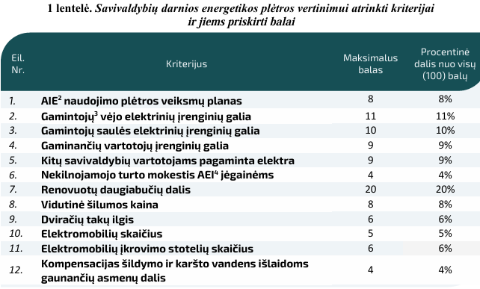

Rizikų VPKK diskursui žymų lentelė
Nr. | LEA vertinimo kriterijaus aprašas | Rizikų žyma
1 | AEI naudojimo plėtros veiksmų planas
 | Jei vertinimo metu savivaldybė yra patvirtinusi ir viešai paskelbusi AIE naudojimo plėtros veiksmų planą – skiriami 8 balai; jei vertinimo metu buvo parengtas ir su Energetikos ministerija suderintas veiksmų plano projektas, skiriami 6 balai; jei vyko derinimas – 4 balai. | - Sąnaudų-naudos konkretaus atvejo analizė  - Socialinio poveikio realus vertinimas
2 | Gamintojų vėjo elektrinių įrengimų galia
 | Didelės vėjo jėgainės lyginant su fotovoltiniais, hidro-, geoterminiais, anglies ir dujų elektros gamybos būdais, energija gaunama naudojant vėją santykiniai turi mažiausią šiltnamio efektą sukeliančių dujų kiekį, mažiausią vandens suvartojimo poreikį ir palankiausią socialinį poveikį. | - Sąnaudų-naudos konkretaus atvejo analizė  - Socialinio poveikio realus vertinimas
3 | Gamintojų saulės elektrinių įrenginių galia
 | Saulės energija yra išsisklaidžiusi, silpnai koncentruota, o jos parametrai kinta plačiose ribose, priklausomai nuo paros ir metų laiko. Į | - Sąnaudų-naudos konkretaus atvejo analizė  - Socialinio poveikio realus vertinimas
4 | Gaminančių vartotojų įrenginių galia
 | Paprastasis gaminantis vartotojas elektrą gamina ir naudoja toje pačioje vietoje, kur įrengtas skaitiklis apskaito tiek į tinklą patiektą elektros kiekį, tiek ir paimtą iš tinklo. Elektra, kuri sunaudojama iš karto, gamybos metu, nėra apskaitoma. Tokią decentralizuotos elektros energijos gamybos plėtrą skatina ne tik pingančios saulės elektrinės, bet ir kitos naujos technologijos, skatinančios energetikos sistemos decentralizaciją – iš svarbiausių galima paminėti elektromobilių plėtrą, baterijų sistemas, išmaniąją apskaitą, kaupiklių vaidmenį tinklui balansuoti, išmaniuosius elektros tinklus, energetinio efektyvumo technologijas, šilumos siurblių diegimą. | - Sąnaudų-naudos konkretaus atvejo analizė  - Socialinio poveikio realus vertinimas
5 | Renovuotų daugiabučių dalis
 | 2013–2023 metų laikotarpiu vyrauja savivaldybės, iš 20 galimų balų surinkusios po 1 balą (kai renovuota nuo 5 iki 10 proc. daugiabučių gyvenamųjų namų) (16 sav.), po 2,5 balo (kai renovuota nuo 10 iki 15 proc. daugiabučių gyvenamųjų namų) (11 sav.) ir po 4 balus (kai renovuota nuo 15 iki 20 proc. daugiabučių gyvenamųjų namų) (10 sav.). | - Socialinio poveikio realus vertinimas
6 | Vidutinė šilumos kaina
 | Kriterijui „Vidutinė šilumos kaina“ balai yra skiriami atsižvelgiant į tai, kiek savivaldybėje vertinimo metų (šiuo atveju – 2023 m.) IV ketvirtyje vidutinė centralizuotai tiekiamos šilumos kaina gyventojams yra didesnė ar mažesnė už to paties laikotarpio analogišką šilumos kainą Lietuvoje (2023 m. IV ketvirtyje – 8,42 ct/kWh). | - Lyginamoji decentralizuoto šildymo kaina
7 | Dviračių takų ilgis
 | Savivaldybių gyventojams turi būti sudarytos galimybės judėti patogiai, nepriklausomai nuo to, kokį būdą pasirinks – viešuoju transportu, dviračiu, automobiliu, pėsčiomis, paspirtuku ar dar kitaip. Darnus judumas dviračiais, pėsčiomis, paspirtukais yra susijęs ir su švaresniu oru, sveikatingumu, ramesniu eismu, daugiau erdvės ir lankstumo gyventojams. Fiziškai judant kiekvieną dieną yra stiprinama sveikata ir tiesiog jaučiamasi geriau. Vertinimo metu siekta nustatyti, kiek tūkstančiui kiekvienos savivaldybės gyventojų tenka dviračių takų ilgio. | Nėra
8 | Elektromobilių skaičius
 | Savivaldybių kompetencijai priklauso siekti, kad viešajame transporte būtų naudojamos transporto priemonės, naudojančios atsinaujinančių išteklių energiją, elektromobiliai ir hibridinės transporto priemonės. Taip pat savivaldybės turi skatinti naudoti viešojo transporto sektoriuje, saugomose teritorijose transporto priemones, naudojančias atsinaujinančių išteklių energiją, vandenilį, elektromobilius ir hibridines transporto priemones. | - Sąnaudų-naudos konkretaus atvejo analizė  - Socialinio poveikio realus vertinimas
9 | Elektromobilių įkrovimo stotelių skaičius
 | Savivaldybės privalo parengti (atnaujinti) savivaldybės teritorijoje esančiuose vietinės reikšmės keliuose iki 2030 metų numatomų įrengti viešųjų ir pusiau viešųjų elektromobilių įkrovimo prieigų planus, kuriuose turi būti numatytos prioritetinės vietos viešosioms ir pusiau viešosioms elektromobilių įkrovimo prieigoms įrengti. | - Sąnaudų-naudos konkretaus atvejo analizė  - Socialinio poveikio realus vertinimas
10 | Kompensacijų šildymui-karštam vandeniui skaičius
 | Kompensacijas šildymo ir karšto vandens išlaidoms (toliau – šilumos išlaidų kompensacijos) gauna asmenys, kai dėl įvairių veiksnių derinio – mažų pajamų, didelių energijos sąnaudų bei būsto mažo energijos vartojimo efektyvumo – namų ūkiui ar asmeniui sudėtinga susimokėti už būtinąsias energetikos paslaugas – būsto šildymą ir karštą vandenį. Atsinaujinančių išteklių naudojimo plėtra ir energijos vartojimo efektyvumo didinimas yra vienos iš priemonių, padedančių sumažinti šilumos išlaidų kompensavimo poreikį. | - Energetinio skurdo tipologinė analizė  - Kainodaros diferenciacijos rizikos dėl socialiai remiamų vartotojų: daugiavaikės šeimos; pensininkai; neįgalūs asmenys; socialiai pažeidžiami asmenys

Rizikų šaltinių pavyzdžiai pateikiami Studijos Priede 8.
Pažymėtina, kad pateikti Rizikų šaltinių pavyzdžiai turi būti atidžiai išnagrinėti tikslu rasti pagrindimą tokių rizikų paneigimui. Atsižvelgiant į išdėstytą aukščiau, VPKK diskurso pristatymui visuomenei, tikslina vadovautis tokiu baziniu argumentavimu:
  - Socialinio poveikio realus vertinimas - žalos žmogui kaip gamtos sudėtinei daliai pagrindimas mokslinių tyrimų verifikuotais duomenimis.
  - Sąnaudų-naudos konkretaus atvejo analizė, įrodant aptariamos VPKK priemonės pranašumus.
  - VPKK diskurso tvarumo įrodymai.

2.3. STEBĖSENOS METMENŲ METODOLOGIJOS APRAŠAS
Sutinkamai su Studijos rengimo aptarimo ekspertų rekomendacija, Studijos pagrindiniu tikslu yra nustatoma šiame Projekte apibrėžtų Teisės aktų projektų paketo Aiškinamojo rašto išeities duomenų - Rekomendacijų parengimas. Tokiose rekomendacijose, atsižvelgiant į Analizės išvadas bei Apklausų duomenis, turi būti pateikti pasiūlymai dėl VPKK Stebėsenos objektų, kontrolės subjektų ir teisinio reguliavimo.
KTU mokslininkai 2021 m. parengė Lietuvos gyventojų klimato kaitos nuostatų ir elgsenos monitoringo metodiką, kurioje pastebėjo, kad <gyventojų nuomonių klimato kaitos klausimais apklausos leidžia stebėti klimato kaitos nuostatų ir elgsenos kitimą laike, atitinkamai planuoti komunikacijos strategijas, prognozuoti visuomenės paramą klimato kaitos politikos priemonėms. Lietuvos gyventojų nuomonės klimato kaitos tematika tirtos reprezentatyviose apklausose, atliktose KTU mokslininkų (2008 m. ir 2018 m.), taip pat Lietuvos gyventojų nuomones galima palyginti su kitų šalių gyventojais remiantis Specialiųjų Eurobarometrų tyrimų apie klimato kaitą (2021, 2019, 2017)>. Tačiau KTU specialistų metodikoje rekomenduojami klausimynai gyventojams, kaip pavyzdžiui, - <i) Klimato grėsmės suvokimas ir informuotumas; ii) Klimato kaitos atžvilgiu reikšminga elgsena ir saviveiksmingumas klimato kaitos atžvilgiu; iii) Gyventojų informuotumas ir klimato kaitos politikos priemonių vertinimas> - šiuo metu, kai visuomenėje tvyro egzistencinių, karo grėsmių nuojautos, atrodo sumenkusio aktualumo.
Vienok, pripažįstant KTU mokslininkų pateiktos monitoringo metodologijos principų pagrįstumą, mūsų nuomone, aktualia visuomenės įsitraukimo į viešąją politiką vietos savivaldos lygmenyje, išskiriant VPKK diskursą, priemone galėtų būti ne nuomonių tyrimai, o valdžios institucijų atliekamų sisteminių vertinimų/apžvalgų/ataskaitų ir pan. NVO atliekamos peržiūros – „šešėlinės ataskaitos“. Į tokių ataskaitų rengimą įsitraukus visuomenei, jau iš apačios galima būtų patvirtinti gautų valdžios duomenų patikimumą arba, esant reikalui, tai pačiai valdžiai užduoti papildomus klausimus dėl duomenų patikimumo pagrindimo.
Stebėsenos objektai
Modifikuotas Lietuvos savivaldybių darnios energetikos plėtros vertinimas pagal savivaldybių pasiektą pažangą spartinant atsinaujinančių energijos išteklių naudojimą, didinant energijos vartojimo efektyvumą, skatinant darnų judumą ir gerinant energetinių paslaugų prieinamumą.
Stebėsenos kontrolės subjektai
- Suinteresuota viešosios naudos NVO ir/arba suinteresuotų viešosios naudos NVO konsorciumas (jei konkrečioje savivaldybėje būtų daugiau nei viena suinteresuota viešosios naudos NVO) rengsiančios VPKK priemonių diegimo stebėsenos NVO „šešėlines ataskaitas“;
- Savivaldybės NVO taryba ir Vietos bendruomenių taryba, veikiančios jungtinio posėdžio būdu;
- Savivaldybės Taryba;
- LR Vyriausybė ir/ar jos įgaliota institucija.
Stebėsenos teisinis reguliavimas
Atitinkamų teisės aktų priėmimas valstybės ir vietos savivaldos lygmenyse, atsižvelgiant į VPKK plėtros stebėsenos NVO „šešėlinių ataskaitų“ priemonės panaudojimą:
- Sąnaudų-naudos konkretaus atvejo analizes;
- Socialinio poveikio realių atvejų vertinimus;
- Vartotojų energetinio skurdo tipologinę analizę;
- Kainodaros diferenciacijos rizikos dėl socialiai remiamų vartotojų: daugiavaikės šeimos; pensininkai; neįgalūs asmenys; socialiai pažeidžiami asmenys.

Klimato kaitos švelninimo politikos vietos savivaldoje įgyvendinimo NVO advokacijos priemonės schema
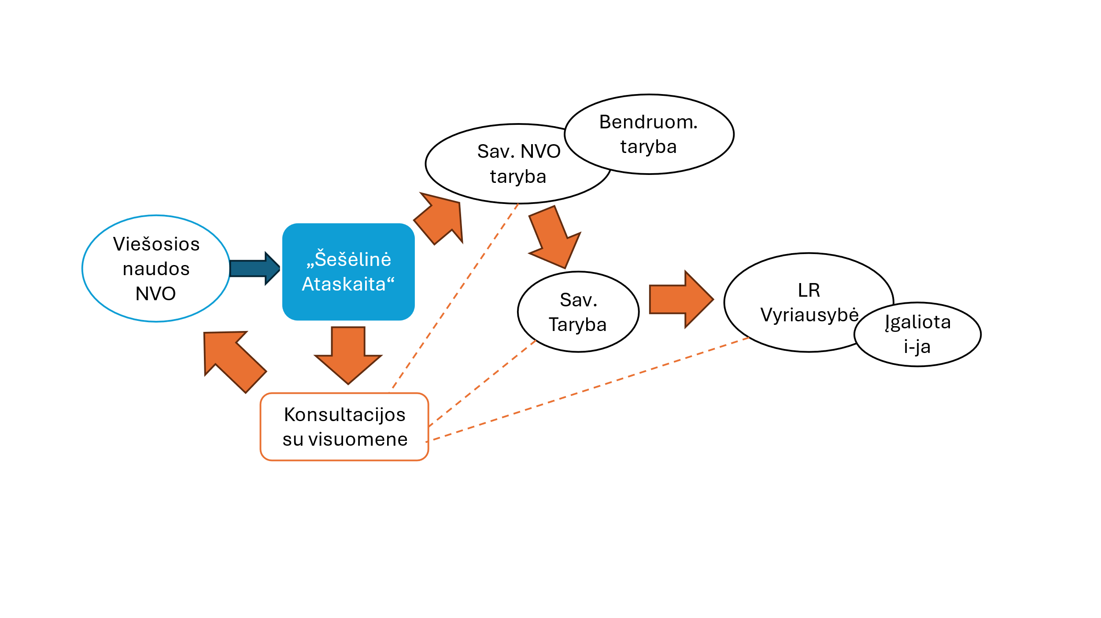

Kuriamos NVO advokacijos priemonės idėjos įgyvendinimo, įsitraukiant NVK, etapai:
- Šioje Studijoje numatytos Kėdainių r., Pasvalio r., Šiaulių m. ir Vilkaviškio r. respondentų apklausa:
  - Identifikuojami VPKK diskursu suinteresuotų NVO, VVG, ūkio subjektų (transporte, pramonėje ir ŽŪ) ir savivaldybių tarybų bei administracijų respondentai, anoniminė gyventojų atitinkama nuomonė.
  - Identifikuojama VPKK diskurso vieta visuomenės lūkesčiuose (patikimumas /tvarumas /atsiperkamumas).
- Savivaldybių NVO tarybose, bendruomenių tarybose inicijuojamas viešo intereso NVO, suinteresuotų VPKK diskursu ir visuomenės švietimu, steigimas.
- Parengiamas LEA Lietuvos savivaldybių darnios energetikos plėtros vertinimo metinių ataskaitų pagrindu NVO „Šešėlinių ataskaitų“ instrumento Teisės aktų paketo projektas ir gaunami atsiliepimai iš suinteresuotų respondentų Kėdainių r., Pasvalio r., Šiaulių m. ir Vilkaviškio r. bei LEA, LR Vyriausybės institucijų, verslo asociacijų.
- Pasitelkus LEA atliekami Kėdainių r., Pasvalio r., Šiaulių m. ir Vilkaviškio r. suinteresuotų VPKK diskursu „šešėlinių ataskaitų“ rengimo mokomieji NVK seminarai.
5.Tolimesnis priemonės diegimas:
  - Parengtų teisės aktų paketo projektų priėmimo NVK su partneriais lobizmas.
  - NVO „šešėlinių ataskaitų“ verifikavimas savivaldybių NVO tarybose.
  - NVO „šešėlinių ataskaitų“ verifikavimas savivaldybių Tarybose.
  - NVO „šešėlinių ataskaitų“ verifikavimas savivaldybių NVO tarybose.
  - NVO „šešėlinių ataskaitų“ verifikavimas LRV įgaliotose institucijose.
  - Grįžtamojo ryšio su visuomene nustatymas.

3. KIEKYBINĖ IR KOKYBINĖ ŠIAULIŲ MIESTO, VILKAVIŠKIO RAJ., KĖDAINIŲ RAJ. IR PASVALIO RAJ. VIETOS SAVIVALDOS, NVO IR VERSLO RESPONDENTŲ APKLAUSOS DĖL PASITENKINIMO IR SĄSAJUMO SU KLIMATO KAITOS ŠVELNINIMO PRIEMONĖMIS, VYKDOMOMIS TRANSPORTO, ŽEMĖS ŪKIO IR PRAMONĖS SEKTORIUOSE

3.1. Respondentų struktūros apibrėžimas
Respondentų struktūrą apibrėžia Studijos TU sąlygos. Respondentų pasirinkimas, jų apklausa atliekama pagal žemiau aprašytą tyrimo metodiką:
1.Laikas - 2025 m. balandžio-birželio mėn.
2.Imtis - Tyrimo metu apklausiama pagal 3 tikslines grupes 4-se savivaldybėse: Savivaldybės NVO tarybos nariai; vietos bendruomenių tarybų nariai/ ne mažiau kaip 3 verslo subjektai savivaldybei/ iki 50 atsitiktinių gyventojų-respondentų savivaldybei
3.Tikslas - Nustatyti Savivaldybių gyventojų, NVO ir verslo nuomonę apie dabartinę Savivaldybės institucijų ir įstaigų veiklą ir lūkesčius dėl Klimato kaitos švelninimo priemonių bei tokių priemonių nepriklausomos (ne iš valdžios perspektyvos) stebėsenos poreikį.
4.Atranka - Tyrime naudoti:
a) kvotinės atrankos metodas, naudojant savivaldybių internetines prieigas,
b) atsitiktinis-anoniminis gyventojų interviu metodas viešoje vietoje.
5.Tikslinės grupės
- 4-ių savivaldybių gyventojai, vyresni nei 18 metų;
- savivaldybių NVO tarybų nariai;
- savivaldybių vidutinio (250-1000 darbuotojų) ir stambaus (virš 1000 darbuotojų) verslo (transportas/pramonė/žemės ūkis) subjektai.
6.Lokacija - Šiauliai, Kėdainiai, Pasvalys, Vilkaviškis
7.Apklausos metodas - Taikomi kombinuotas metodas - CAWI (Computer Assisted WEB Interview), CAPI (Computer assisted Personal Interview) ir anoniminis asmeninio interviu metodas (Face-to-face). Apklausos vykdytojai privalo laikytis European Society for Opinion and Marketing Research tyrimų etikos principų.
8.Duomenų analizė - Analizė vykdoma SPSS/PC programine įranga ir/ar Microsoft Excel programa. Ataskaitoje pateikiami bendrieji atsakymų pasiskirstymai (procentai), ir atsakymų pasiskirstymai pagal lyginamąsias charakteristikas.
Respondentų - Savivaldybių NVO Tarybų personalines sudėtis ir vietos bendruomenių Tarybų narių personalines sudėtis žr. Skirsnyje „2.1.2. Vietos savivaldos NVO ir vietos bendruomenių subjektų faktinės būklės analizė“ aukščiau.
Respondentų – pramonės (verslo), transporto ir žemės ūkio subjektus žr. atitinkamai Prieduose pagal savivaldybes. Atsižvelgiama į verslo subjekto darbuotojų skaičių.

3.2. Apklausos kokybinio ir kiekybinio klausimynų sektoriui aprašas
Atsižvelgiant į tai, kad sutinkamai su Studijos rengimo TU yra numatomi Studijos Ataskaitos aptarimai pagal pramonės, žemės ūkio ir transporto sektorius visose apklausose dalyvavusiose savivaldybėse, apklausų sektoriniai klausimynai preliminariai gali būti aptarti su apklausose dalyvausiančių savivaldybių NVO tarybomis. Todėl žemiau pateikiami klausimų pavyzdžiai yra laikytini kaip išeitiniai, o galutinės klausimų redakcijos bus patvirtintos protokoliniais sprendimais projekto vykdytojo NVK ir konkrečios savivaldybės NVO tarybos.

GYVENTOJAMS, NVO NARIAMS
📊 Kiekybiniai klausimai (susiję su skaičiais, faktais, matavimais)
- Kiek procentų jūsų buityje naudojamos energijos sudaro atsinaujinantys šaltiniai (pvz., saulės, vėjo)?
- Kiek kartų per savaitę naudojatės viešuoju transportu vietoj nuosavo automobilio?
- Kiek eurų per mėnesį skiriate ekologiškiems ar tvariai pagamintiems produktams (pvz., maistui, drabužiams)?
💬 Kokybiniai klausimai (susiję su nuomonėmis, požiūriais, patirtimi)
- Kaip vertinate Europos žaliąjį kursą – ar jis, jūsų nuomone, yra reikalingas ir naudingas? Kodėl?
- Kokius pokyčius savo kasdienybėje pastebėjote dėl sugriežtėjusių aplinkosaugos reikalavimų ar žaliųjų iniciatyvų?
- Ką, jūsų manymu, reikėtų daryti, kad daugiau žmonių aktyviai prisidėtų prie klimato kaitos mažinimo?

❓ Klausimas 1: Kaip vertinate Europos žaliąjį kursą – ar jis, jūsų nuomone, yra reikalingas ir naudingas? Kodėl?
- „Manau, kad tai būtinas žingsnis – gamta nebegali laukti. Žaliasis kursas skatina mus permąstyti verslo modelius ir investuoti į ateitį.“
- „Naudingas ilgalaikėje perspektyvoje, bet šiuo metu trūksta aiškumo ir finansinių paskatų smulkiesiems verslams.“
- „Tai daugiau politinis projektas nei realus pokytis. Reikalavimai dažnai neatitinka mūsų sektoriaus galimybių.“
- „Vertinu teigiamai – jis padeda mums tapti konkurencingesniems tarptautinėje rinkoje, kur tvarumas tampa norma.“
- „Reikalingas, bet įgyvendinimas turėtų būti lankstesnis. Ne visi verslai gali greitai prisitaikyti.“
- „Tai puiki galimybė inovacijoms. Mūsų įmonė jau mato naudą iš investicijų į žaliąsias technologijas.“

❓ Klausimas 2: Kokius pokyčius savo kasdienybėje pastebėjote dėl sugriežtėjusių aplinkosaugos reikalavimų ar žaliųjų iniciatyvų?
- „Turėjome atnaujinti techniką, kad ji atitiktų naujus emisijų standartus – tai buvo brangu, bet efektyvu.“
- „Kasdien daugiau dėmesio skiriame atliekų rūšiavimui ir energijos taupymui – tai tapo įprasta praktika.“
- „Pastebėjau, kad tiekėjai pradėjo siūlyti tvaresnius produktus, o klientai klausia apie mūsų poveikį aplinkai.“
- „Daugiau administracinio darbo – reikia pildyti ataskaitas, sekti rodiklius, tai atima laiko.“
- „Įmonėje įdiegėme saulės baterijas – dabar dalį energijos gaminame patys, tai sumažino sąnaudas.“
- „Darbuotojai tapo sąmoningesni – patys siūlo idėjas, kaip sumažinti poveikį aplinkai.“

❓ Klausimas 3: Ką, jūsų manymu, reikėtų daryti, kad daugiau žmonių aktyviai prisidėtų prie klimato kaitos mažinimo?
- „Šviesti visuomenę – ypač jaunimą. Tvarumas turi tapti vertybe, o ne pareiga.“
- „Reikia daugiau finansinių paskatų – subsidijų, lengvatų, kad žmonės matytų naudą.“
- „Verslai turėtų rodyti pavyzdį – jei matysime, kad tai veikia, daugiau žmonių prisijungs.“
- „Svarbu mažinti biurokratiją – dabar norint įgyvendinti žalią iniciatyvą, tenka įveikti daug kliūčių.“
- „Reikėtų daugiau viešų kampanijų, kurios parodytų, kaip kiekvienas gali prisidėti – net mažais žingsniais.“
- „Svarbiausia – pasitikėjimas. Jei žmonės matys, kad jų pastangos nėra veltui, jie veiks aktyviau.“

📋 APKLAUSOS FORMA: „Europos žaliasis kursas versle“

🔹 Respondento informacija
- Įmonės pavadinimas: ___________________________
- Sektorius: ☐ Žemės ūkis ☐ Transportas ☐ Pramonė
- Pareigos įmonėje: ___________________________
- Metai veikloje: ____________
- Darbuotojų skaičius: ____________

🌾 Žemės ūkio sektorius

📊 Kiekybiniai klausimai
- Kiek procentų jūsų ūkyje naudojamų trąšų yra ekologiškos arba mažo poveikio aplinkai? ___ %
- Kiek hektarų jūsų valdomos žemės yra sertifikuota kaip ekologiška? ___ ha
- Kiek investicijų (eurais) per pastaruosius 3 metus skyrėte tvarumo gerinimui? ___ €
💬 Kokybiniai klausimai
- Kaip Europos žaliasis kursas paveikė jūsų ūkininkavimo praktiką? ✎ _____________________________________________________________
- Kokius iššūkius patiriate pereidami prie tvaresnių technologijų? ✎ _____________________________________________________________
- Kaip vertinate ES paramą žemės ūkiui pereinant prie klimatui neutralios veiklos? ✎ _____________________________________________________________

🚚 Transporto sektorius

📊 Kiekybiniai klausimai
- Kiek procentų jūsų transporto priemonių parko sudaro elektrinės arba mažai taršios transporto priemonės? ___ %
- Kiek CO₂ emisijų (tonomis) sumažinote per pastaruosius 2 metus? ___ t
- Kiek procentų jūsų logistikos maršrutų optimizuoti siekiant sumažinti degalų sąnaudas? ___ %
💬 Kokybiniai klausimai
- Kaip Europos žaliasis kursas keičia jūsų verslo strategiją transporto srityje? ✎ _____________________________________________________________
- Kokias kliūtis matote pereinant prie elektrinio transporto ar alternatyvių degalų? ✎ _____________________________________________________________
- Kaip klientų lūkesčiai dėl tvarumo veikia jūsų sprendimus transporto srityje? ✎ _____________________________________________________________

🏭 Pramonės sektorius

📊 Kiekybiniai klausimai
- Kiek procentų jūsų gamybos procesų yra modernizuoti siekiant sumažinti energijos vartojimą? ___ %
- Kiek tonų atliekų per metus perdirbate arba panaudojate pakartotinai? ___ t
- Kiek procentų jūsų produkcijos atitinka ES tvarumo standartus? ___ %
💬 Kokybiniai klausimai
- Kaip Europos žaliasis kursas paveikė jūsų gamybos procesų planavimą? ✎ _____________________________________________________________
- Kokius sprendimus priėmėte siekdami sumažinti pramonės poveikį aplinkai? ✎ _____________________________________________________________
- Kaip vertinate konkurencinį pranašumą, kurį gali suteikti tvari gamyba? ✎ _____________________________________________________________

3.3. Apklausų rezultatai
Vykdant projektą 2024 m. birželio mėn. buvo atlikta tiriamų savivaldybių gyventojų preliminari apklausa. Buvo atsitiktiniu pasirinkimu anonimiškai apklausta 40 praeivių gatvėse, užduodant du klausimus su paruoštais atsakymų variantais.
1 klausimas: Ar Jums pakanka žinių apie Europos Sąjungos žaliąjį kursą ir jo priemones, taikytinas Jūsų aplinkoje?
Gauti atsakymai:
TAIP 11 proc.
GREIČIAU TAIP 11 proc.
NETURIU NUOMONĖS 7 proc.
GREIČIAU NE 7 proc.
NE 64 proc.
2 klausimas: Kaip dažnai naudojatės viešuoju transportu?
Gauti atsakymai:
DAŽNAI 26 proc.
RETAI 74 proc.

Apklausų rezultatai grafiniu pavidalu

GYVENTOJŲ, NVO NARIŲ APKLAUSA

📊 Kiekybiniai klausimai

Kiek procentų jūsų buityje naudojamos energijos sudaro atsinaujinantys šaltiniai (pvz., saulės, vėjo)?
Respondentų atsakymai, turint galvoje saulės elektros generavimo panaudojimą :

Kiek kartų per savaitę naudojatės viešuoju transportu vietoj nuosavo automobilio?

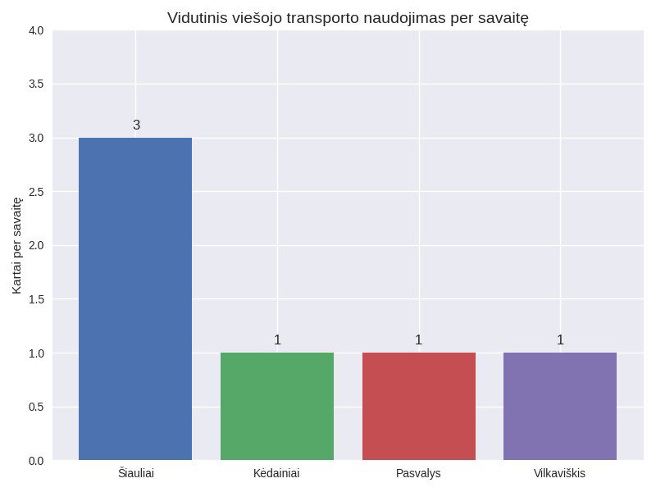

Kiek eurų per mėnesį skiriate ekologiškiems ar tvariai pagamintiems produktams (pvz., maistui, drabužiams)?

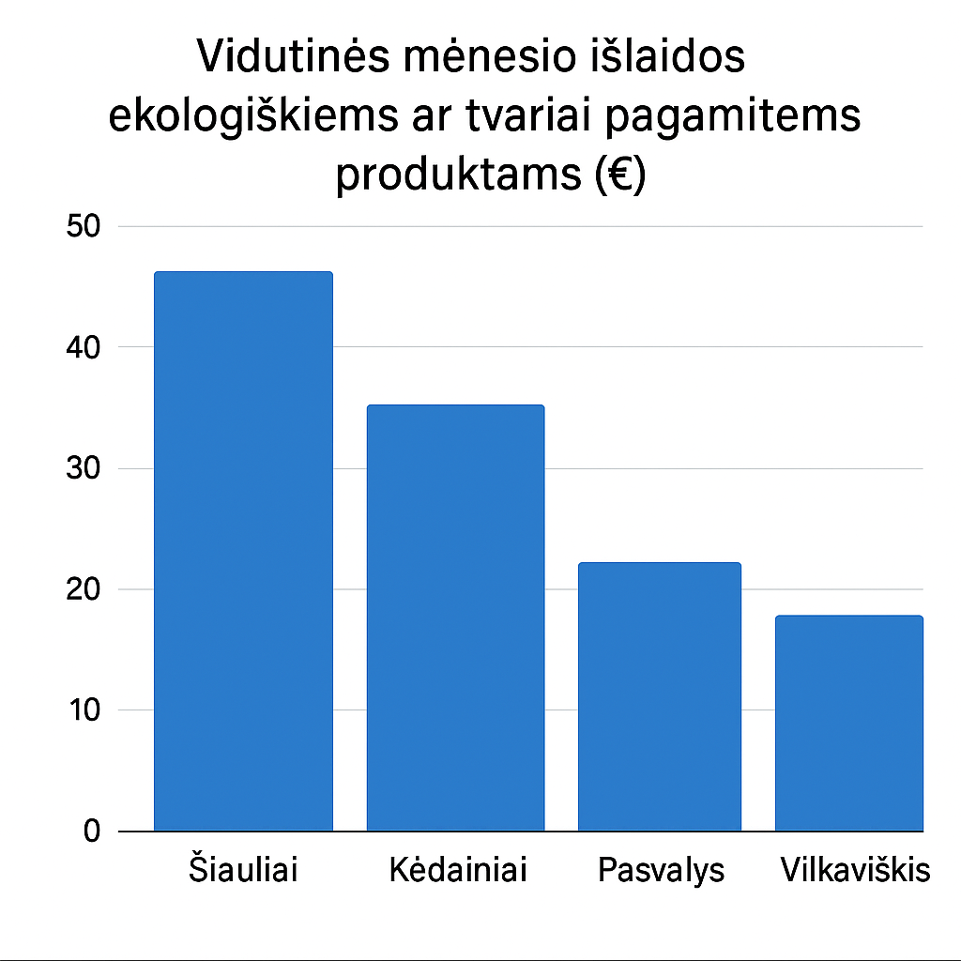

💬 Kokybiniai klausimai
Kaip vertinate Europos žaliąjį kursą – ar jis, jūsų nuomone, yra reikalingas ir naudingas? Kodėl?
- „Manau, kad tai būtinas žingsnis – gamta nebegali laukti. Žaliasis kursas skatina mus permąstyti verslo modelius ir investuoti į ateitį.“
- „Naudingas ilgalaikėje perspektyvoje, bet šiuo metu trūksta aiškumo ir finansinių paskatų smulkiesiems verslams.“
- „Tai daugiau politinis projektas nei realus pokytis. Reikalavimai dažnai neatitinka mūsų sektoriaus galimybių.“
- „Vertinu teigiamai – jis padeda mums tapti konkurencingesniems tarptautinėje rinkoje, kur tvarumas tampa norma.“
- „Reikalingas, bet įgyvendinimas turėtų būti lankstesnis. Ne visi verslai gali greitai prisitaikyti.“
- „Tai puiki galimybė inovacijoms. Mūsų įmonė jau mato naudą iš investicijų į žaliąsias technologijas.“

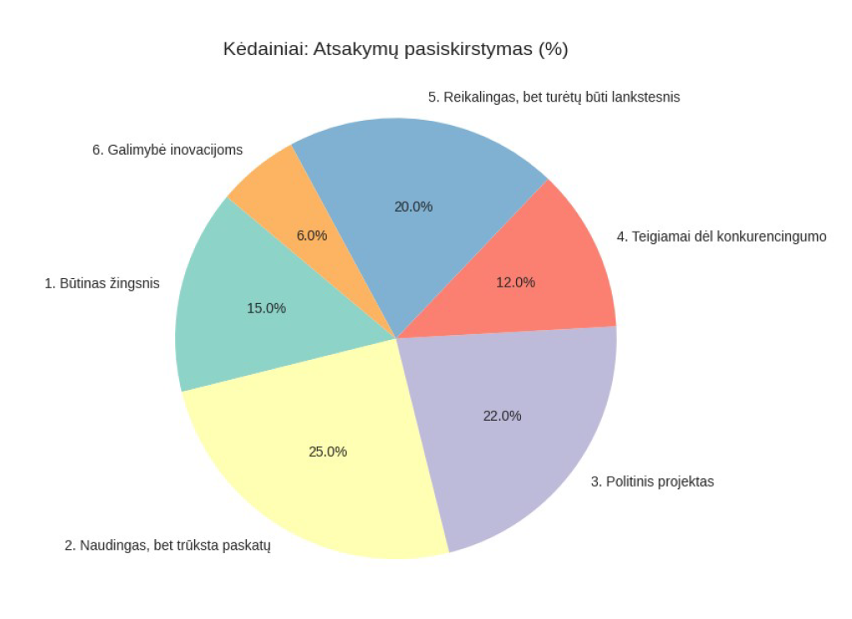
Suvestinė keturių savivaldybių apklaustųjų atsakymų suvestinė diagrama
Kokius pokyčius savo kasdienybėje pastebėjote dėl sugriežtėjusių aplinkosaugos reikalavimų ar žaliųjų iniciatyvų?
- „Turėjome atnaujinti techniką, kad ji atitiktų naujus emisijų standartus – tai buvo brangu, bet efektyvu.“
- „Kasdien daugiau dėmesio skiriame atliekų rūšiavimui ir energijos taupymui – tai tapo įprasta praktika.“
- „Pastebėjau, kad tiekėjai pradėjo siūlyti tvaresnius produktus, o klientai klausia apie mūsų poveikį aplinkai.“
- „Daugiau administracinio darbo – reikia pildyti ataskaitas, sekti rodiklius, tai atima laiko.“
- „Įmonėje įdiegėme saulės baterijas – dabar dalį energijos gaminame patys, tai sumažino sąnaudas.“
- „Darbuotojai tapo sąmoningesni – patys siūlo idėjas, kaip sumažinti poveikį aplinkai.“

Suvestinė diagrama:

Ką, jūsų manymu, reikėtų daryti, kad daugiau žmonių aktyviai prisidėtų prie klimato kaitos mažinimo?
- „Šviesti visuomenę – ypač jaunimą. Tvarumas turi tapti vertybe, o ne pareiga.“
- „Reikia daugiau finansinių paskatų – subsidijų, lengvatų, kad žmonės matytų naudą.“
- „Verslai turėtų rodyti pavyzdį – jei matysime, kad tai veikia, daugiau žmonių prisijungs.“
- „Svarbu mažinti biurokratiją – dabar norint įgyvendinti žalią iniciatyvą, tenka įveikti daug kliūčių.“
- „Reikėtų daugiau viešų kampanijų, kurios parodytų, kaip kiekvienas gali prisidėti – net mažais žingsniais.“
- „Svarbiausia – pasitikėjimas. Jei žmonės matys, kad jų pastangos nėra veltui, jie veiks aktyviau.“

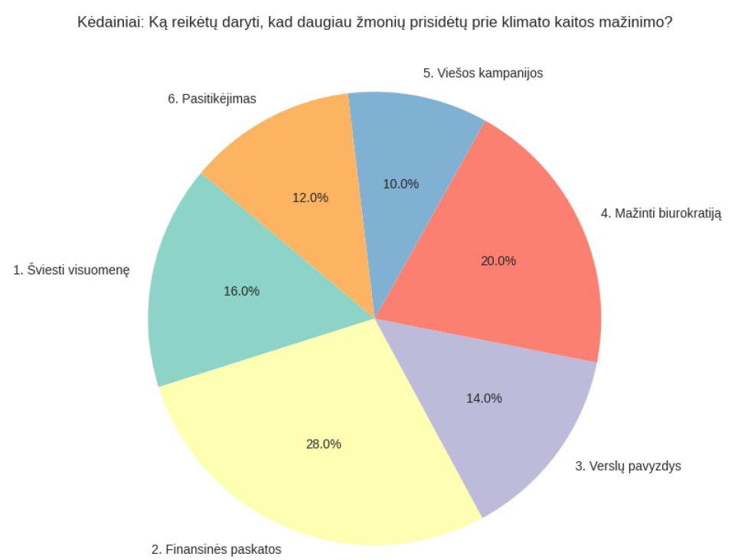

SEKTORINĖ APKLAUSA
Sektorinio verslo apklausoje, kurios pristatyme potencialiems respondentams buvo nurodomas Studijos keliamas uždavinys - sukurti visuomenės įsitraukimo į viešąją politiką vietos savivaldos lygmenyje teisinę priemonę, susidūrė su potencialių respondentų reikalavimu dėl anonimiškumo užtikrinimo sąlygos. Atsižvelgiant į tai, buvo reikšmingai susiaurinta apklausos imtis, o jų duomenys atitinkamai buvo papildyti statistiniais duomenimis iš prieinamų viešųjų šaltinių. Tai pat buvo atsižvelgta į tai, kad, pvz. Šiaulių mieste, žemės ūkio verslas nėra vystomas dėl miesto ribose esančios žemės teisinio statuso ribojimų. Atsižvelgiant į nurodytas aplinkybes sektorinės apklausos duomenys yra laikytini ne faktiniais, o spėjamais/tikėtinais.
Žemės ūkio sektorius

📊 Kiekybiniai klausimai
Kokia dalis jūsų ūkyje naudojamų trąšų yra ekologiškos arba mažo poveikio aplinkai?

Kokia dalis jūsų valdomos žemės yra sertifikuota kaip ekologiška?
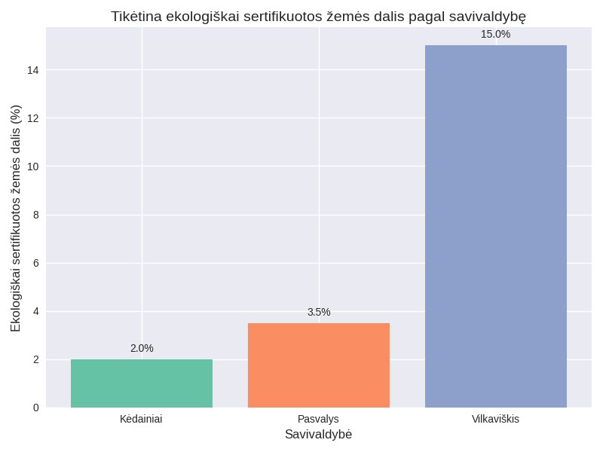
Kokią dalį investicijų per pastaruosius 3 metus skyrėte tvarumo gerinimui?
💬 Kokybiniai klausimai
Kaip Europos žaliasis kursas paveikė jūsų ūkininkavimo praktiką?

Kaip vertinate perėjimo prie tvaresnių technologijų iššūkius?

Kaip vertinate ES paramą žemės ūkiui pereinant prie klimatui neutralios veiklos?
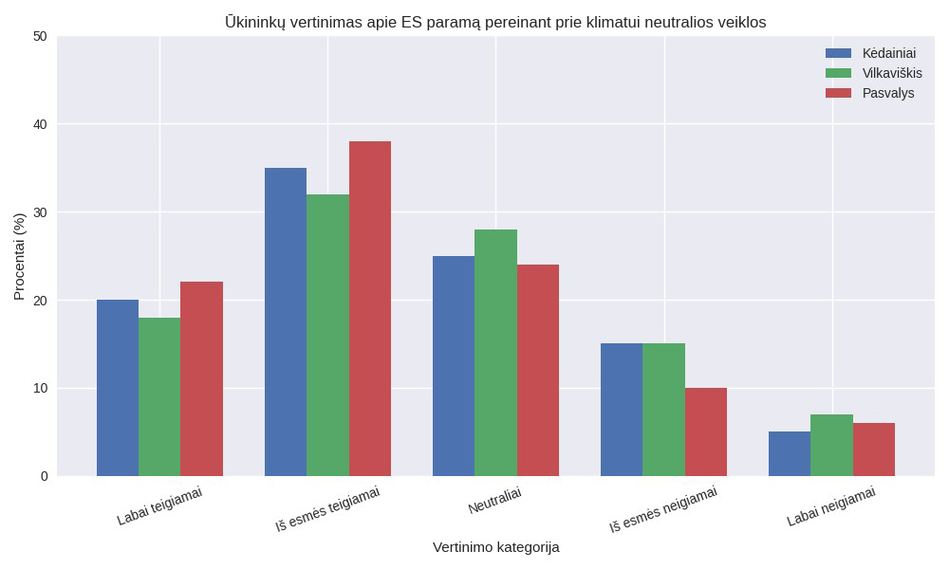

Transporto sektorius

📊 Kiekybiniai klausimai
Kokią dalį jūsų transporto priemonių parko sudaro elektrinės arba mažai taršios transporto priemonės?

Suvestinė rodiklių diagrama:
Kiek CO₂ emisijų (tonomis) sumažinote per pastaruosius 2 metus?

Kiek procentų jūsų logistikos maršrutų optimizuoti siekiant sumažinti degalų sąnaudas?

💬 Kokybiniai klausimai
Kaip Europos žaliasis kursas keičia jūsų verslo strategiją transporto srityje?

Kokias kliūtis matote pereinant prie elektrinio transporto ar alternatyvių degalų?
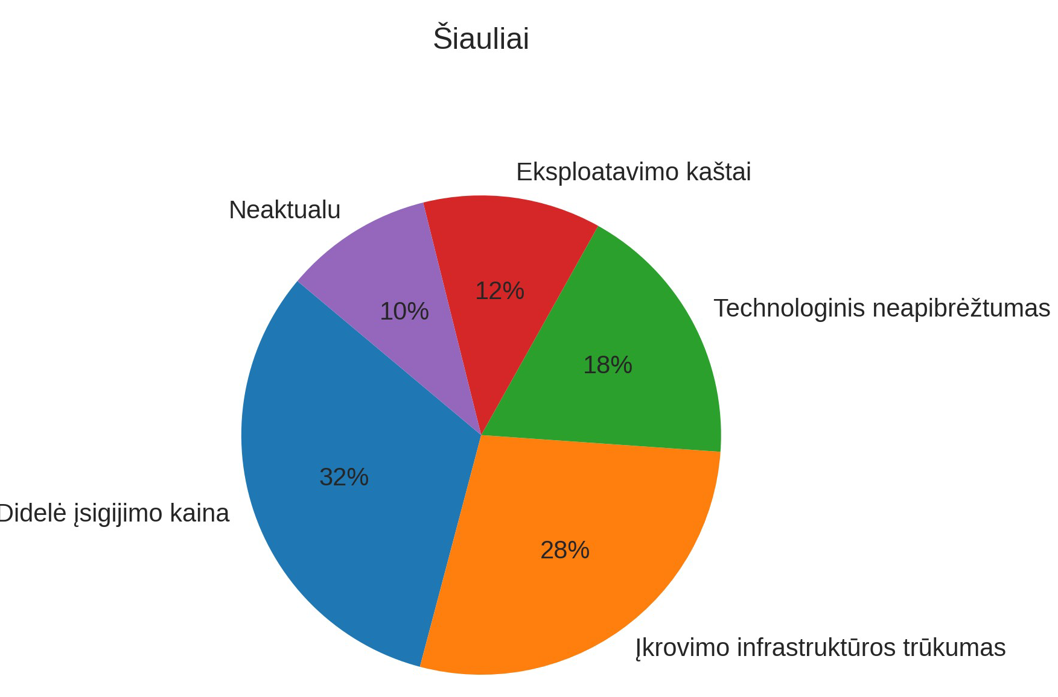
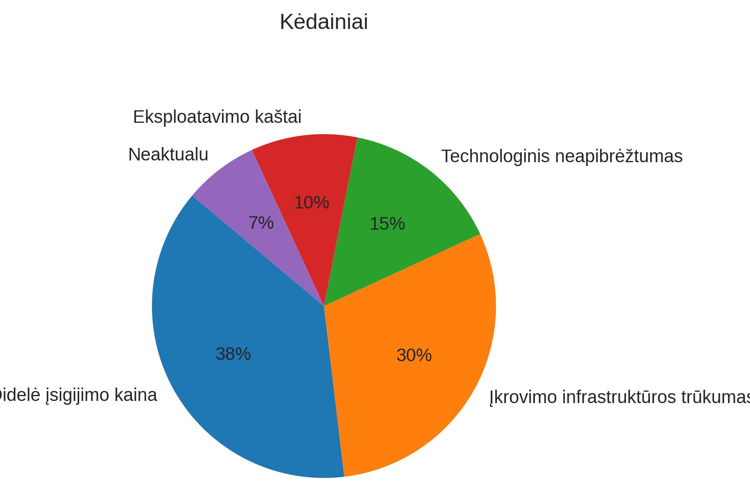
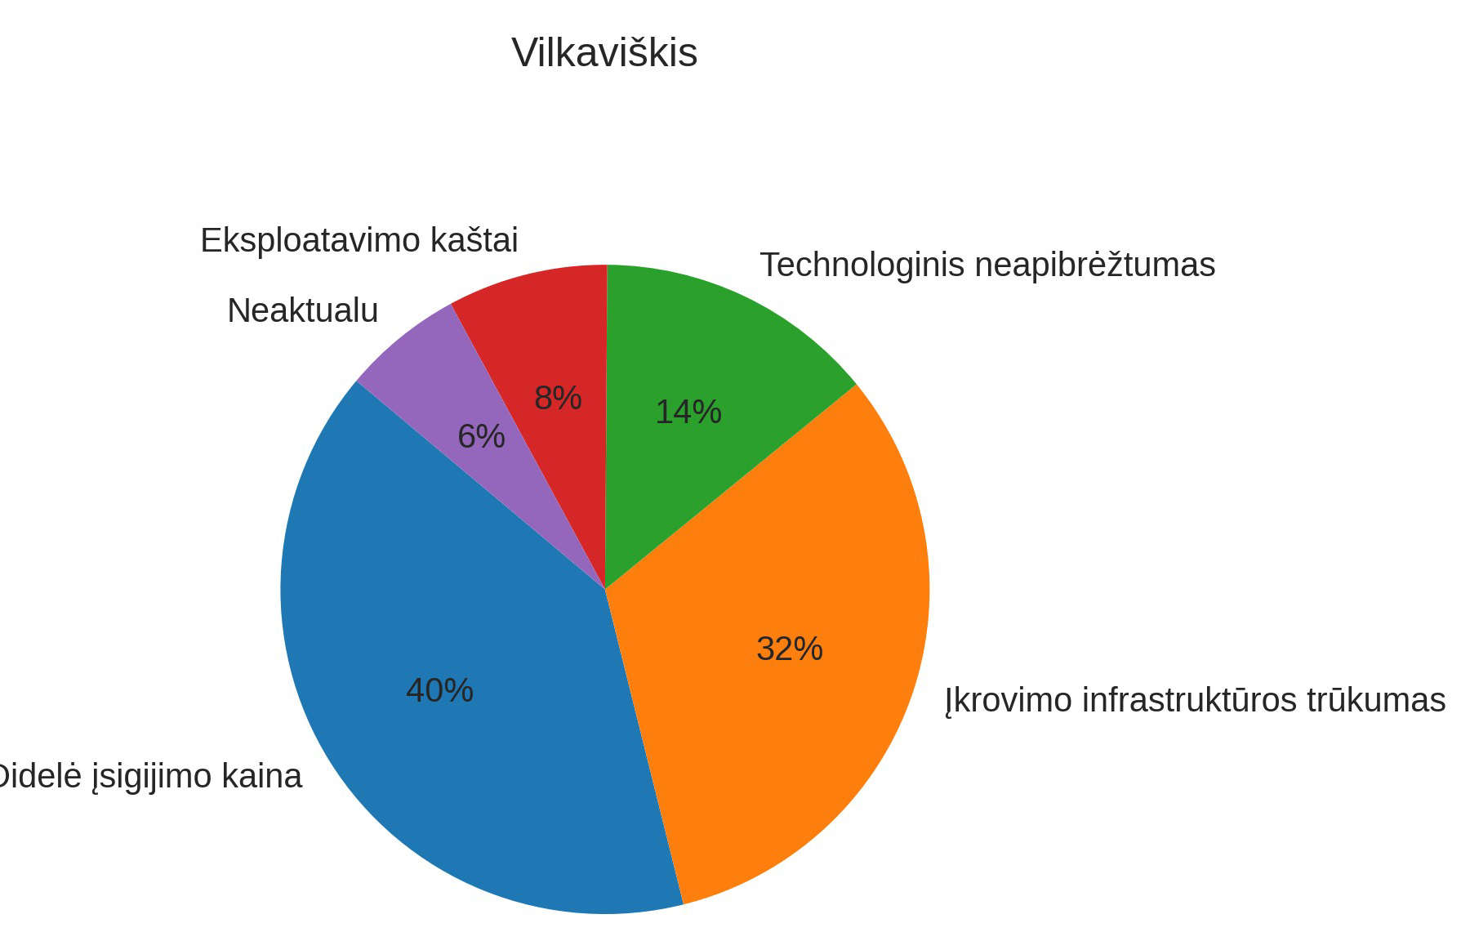
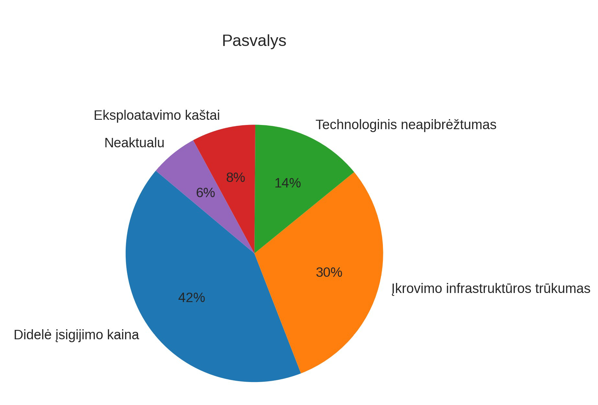
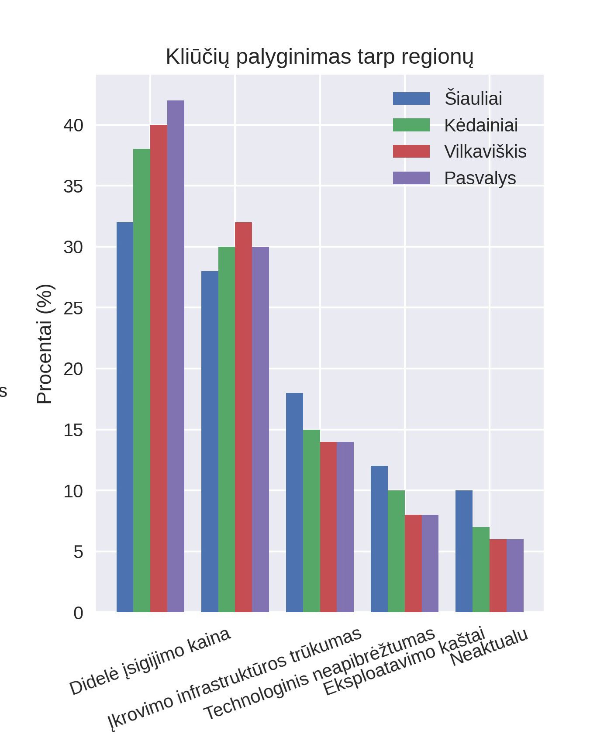

Kaip klientų lūkesčiai dėl tvarumo veikia jūsų sprendimus transporto srityje?

Pramonės sektorius

📊 Kiekybiniai klausimai
Kiek procentų jūsų gamybos procesų yra modernizuoti siekiant sumažinti energijos vartojimą?

Kokią atliekų per metus dalį perdirbate arba panaudojate pakartotinai?

Kiek procentų jūsų produkcijos atitinka ES tvarumo standartus?

💬 Kokybiniai klausimai
Ar Europos žaliasis kursas paveikė jūsų gamybos procesų planavimą?
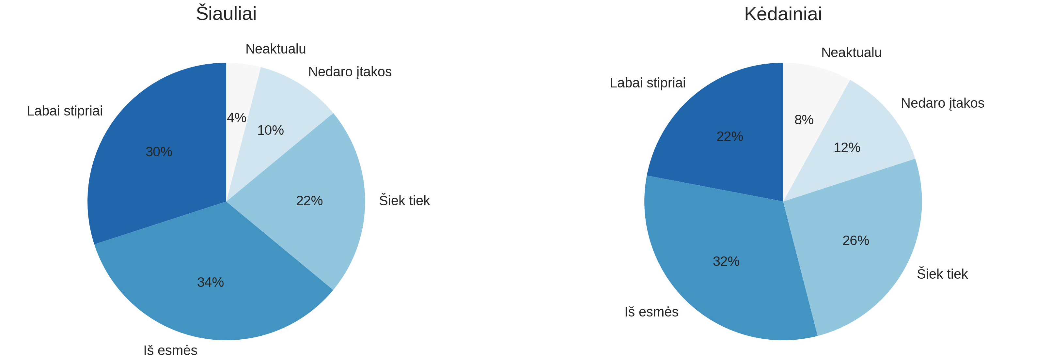

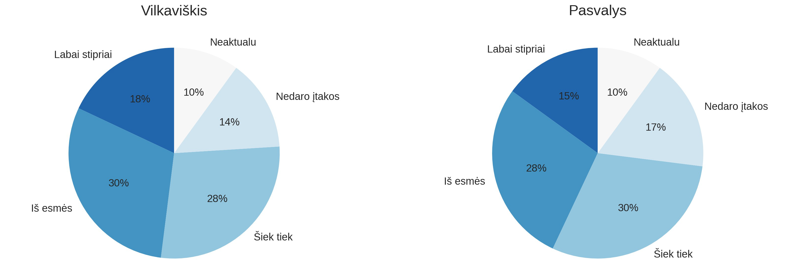
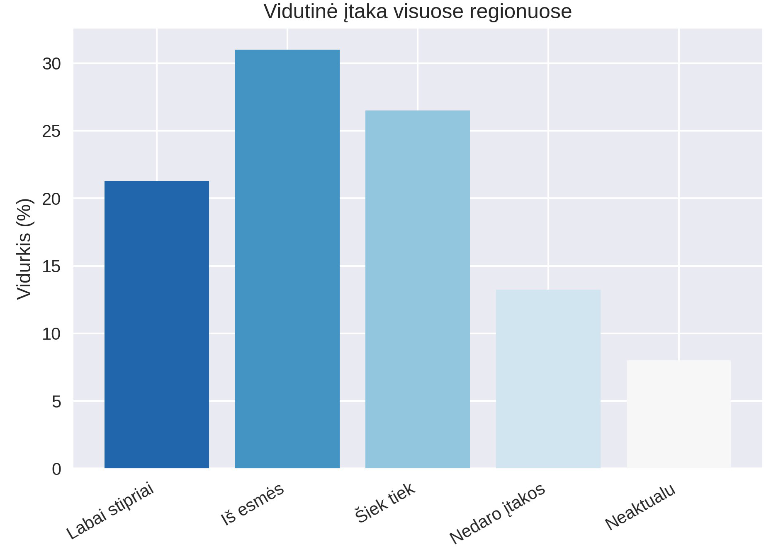

Kaip vertinate sprendimus, skirtus pramonės poveikio aplinkai mažinimui?

Suvestiniai duomenys:
Labai palankiai Greičiau palankiai Neutraliai Neigiamai

Kaip vertinate konkurencinį pranašumą dėl tvarios gamybos plėtros?

  - Apklausų išvados

- Apklausos duomenys rodo, kad tik kas penktas gyventojas yra patenkintas savo žiniomis apie ES žaliąjį kursą ir jo taikomas priemones. Tokiu būdu, platesnis visuomenės įtraukimo į klimato kaitos švelninimo diskursą aktualumas yra laikytinas pagrindžiamu.

- Apklausa rodo, kad savivaldybių viešuoju transportu dažnai naudojasi tik kas ketvirtas gyventojas. Tačiau reikia atkreipti dėmesį į tokias aplinkybes:
  - Apklausa atlikta vasaros laikotarpiu, kai gyventojai daugiau atostogauja ir vaikščioja pėsčiomis.
  - Kai kurie senyvi žmonės teigė, kad jie nesinaudoja viešuoju transportu, nes jiems maistą pristato arba nuveža į gydymo įstaigą individualiu transportu kiti šeimos nariai.
  - Mažose savivaldybėse dalis apklaustųjų buvo centrinių miestelių dalių, kuriose nedideliu atstumu yra išsidėsčiusios parduotuvės ar įstaigos, gyventojai. T.y. kasdieninio intereso objektai jiems yra pasiekiami pėsčiomis. Tai negalioja didelių miestų savivaldybėse.

- Apibendrinant surinktus duomenis darytina tokia išvada: viešojo intereso NVO „šešėlinių“ ataskaitų priemonės sukūrimas yra aktualus ir gali ne tik pasitarnauti visuomenės įtraukimui į VPKK diskursą, bet duoti efektyvų grįžtamąjį ryšį vyriausybei ir suinteresuotoms, visų pirma Aplinkos, Energetikos, Transporto, Inovacijų, Žemės ūkio ministerijoms, bei kitoms valstybės valdymo institucijoms jų veiklose įgyvendinant nacionalines ir vyriausybės programas.

- PASITENKINIMO KLIMATO KAITOS ŠVELNINIMO PRIEMONIŲ BŪKLE TYRIMAS

4.1.Lyginamoji savivaldybių analizė
Tirtų savivaldybių VPKK diskurso intensyvumo savivaldybės tarybos darbotvarkėse 2024 m. ir darnios energetikos plėtros pažangos indekso 2023 m. palyginimas pateiktas grafike žemiau. Kaip matyti iš grafiko, tirtose savivaldybėse VPKK diskurso intensyvumo kiekybinė koreliaciją su LEA skelbiamu savivaldybių darnios energetikos plėtros pažangos indeksu neturi linijinės priklausomybės. Pvz. Kėdainių r. ir Šiaulių m. savivaldybių LEA indekso augimas 2022-2023 metais sudarė po 8 balus, tačiau Šiaulių miesto VPKK indeksas yra beveik tris kartus mažesnis. Darytina išvada, kad Šiaulių miesto visuomenė VPKK diskurso atžvilgiu šiuo metu turi mažiausiai entuziazmo. Kita vertus, tokie rodikliai indikuoja, kad VPKK diskurso vartotojų perspektyvos požiūriu propagavimas Šiaulių mieste gali turėti didžiausią auditoriją.

Faktiniam pasitenkinimo klimato kaitos švelninimo priemonių būkle vietos savivaldos lygmenyje apibrėžimui svarbu apibrėžti palyginimų bazę. Atliktos tirtų savivaldybių gyventojų, NVO ir verslo apklausos rodo, kad respondentai atsakinėdami tiek į kiekybinius, tiek į kokybinius klausimus vadovaujasi einamojo momento savo emocine būsena ir, ką svarbu ypač pabrėžti, siekiu savo atsakymais parodyti savo žinių „konkurencingumą“. Todėl, nesumenkinant aukščiau pateiktų apklausų duomenų svarbos visuomenės pasitenkinimo klimato kaitos švelninimo priemonių būkle atitinkamoje savivaldybėje, žemiau atliksime LEA atliekamų tyrimų ir juose naudojamų indeksų grafines išraiškas tiriamų savivaldybių visuomenės pasitenkinimo atitinkamos viešosios politikos būkle.
LEA skelbiama savivaldybių darnios energetikos plėtros pažangos indeksacija apima visas 60 Lietuvos savivaldybių. Pagal LEA indeksacijos metodologiją dalis lyginamų rodiklių yra priskirtini išimtinai valdžios sektoriaus diskrecijai (pvz. centralizuotos šilumos kainų lygio reguliavimas, dviračių takų įrengimas, vėjo ar saulės energetikos plėtra), tačiau dalis iš jų gali rodyti ir pačių gyventojų požiūrį į konkrečią priemonę, nes jos taikymas neatsiejamas nuo gyventojo-vartotojo veiksmų (pvz. daugiabučių namų renovacija, elektromobilio įsigijimas, viešojo transporto naudojimas, AEI naudojimas per gaminančio vartotojo statusą). Paminėtų rodiklių LEA atliekama indeksacija atitinkamai reitinguoja savivaldybes, nes LEA ataskaitoje nurodo konkrečią savivaldybės vietą (nuo 1 iki 60) tiek konkretaus rodiklio atžvilgiu, tiek ir pagal suvestinius rodiklių balus.
Pasitenkinimo tyrimui darome prielaidą, kad savivaldybės, užimančios 1-20 vietas pagal LEA balų sistemą, patenka į klimato kaitos švelninimo priemonių būkle patenkintųjų tarpą, užimančios 21-40 vietas vertinamos kaip neutralios tokioms priemonėms, o užimančios 41-60 vietas priskiriamos nepatenkintųjų tokių priemonių būkle grupei. Grafiniam vaizdavimui naudojame LEA nustatytos reitingo vietos atvirkštines reikšmes. Tuomet čia pirmos vietos vertė lygi 100, dvidešimtos – 5, keturiasdešimtos – 2,5, paskutinės šešiasdešimtos – 1,67. LEA reitingavimo ir mūsų išvestinio pasitenkinimo rodiklio skaitmeninės žemiau pateikiamos lentelėje ir grafiškai.
LEA rodiklis | Kėdainiai | Pasvalys | Šiauliai | Vilkaviškis
Bendras | 5,56 | 1,79 | 12,50 | 3,13
CŠT | 11,11 | 8,33 | 16,67 | 3,85
Dviračių takai | 4,55 | 1,67 | 5,56 | 1,79
Elektromobiliai | 3,57 | 1,79 | 7,14 | 2,00
VT naudojimas | 14,29 | 2,04 | 25,00 | 2,56
Renovacija | 2,50 | 1,79 | 2,17 | 2,70
GV taikymas | 3,57 | 2,38 | 2,08 | 2,44
PASITENKINIMAS | 9,64 | 5,95 | 11,40 | 7,14

4.2.Išvados ir pasiūlymai

1. LEA skelbiamos savivaldybių darnios energetikos plėtros pažangos indekso ataskaitos neturi tiesioginio rodiklio, kurio pagrindu būtų galima nustatyti vietos bendruomenės pasitenkinimą VPKK diskursu konkrečioje savivaldybėje.
2. Apklausų duomenys turi daug „triukšmo“ dėl respondentų nuomonių dispersijos, kas rodo respondentų momentinių emocijų ir savo žinių tariamo „konkurencingumo“ slėpimo įtakas.
3. LEA savivaldybių reitingavimo duomenys dera su atlikto pasitenkinimo indeksavimu pagal LEA rodiklius, priskirtinus vietos savivaldos gyventojų-vartotojų savarankiško pasirinkimo sritims.
4. Tirtų savivaldybių VPKK diskurso intensyvumas savivaldybių tarybų darbotvarkėse yra atvirkščiai proporcingas LEA indeksui, kas dera su darbotvarkių aktualumo logika.
5. Viešojo intereso NVO „šešėlinių“ ataskaitų priemonės projektavime reiktų atsižvelgti į respondentų amžiaus grupes, nes kaip rodo apklausos, žmonės priskirtini 65+ metų ir iki 25 metų amžiaus grupėms yra žemesnio pasitenkinimo VPKK diskursu vietos savivaldos ir centrinės valdžios lygmenyse.

5. STUDIJOS VERTINIMO APRAŠAS

Pagal Studijos rengimo Techninę specifikaciją Paslaugos teikėjas turi parengti rekomendacinį Studijos taikymo stebėsenos (monitoringo) vertinimo aprašą, kuris turi apimti: vertinimo metodiką ir tvarką, vertinamus kriterijus, kiekvienam kriterijui įvertinti naudotinus metodus ir priemones, jų taikymo procedūras ir kitą aktualią informaciją. Taip pat Paslaugos teikėjas turi parengti struktūrizuotas taikymo, tobulinimo rekomendacijas su pagrindimu, koks rezultatas/pokytis jas pritaikius bus pasiektas.

5.1. Vertinimo metodika ir tvarka
Studijos taikymo stebėsenos vertinimo metodikos ir tvarkos tikslas yra apibrėžti priemones ir jų taikymo tvarką sukurtų rezultatų panaudojimui pagal APVA finansuojamos Klimato kaitos programos pažangos priemonės veiklą „Finansinės paskatos NVO veikloms ir (ar) veiksmams, formuojant klimato politiką ir informuojant visuomenę apie klimato kaitą“ NVK Projektas - Klimato kaitos švelninimo politikos vietos savivaldoje įgyvendinimo NVO advokacijos priemonės sukūrimas ir bandomasis pritaikymas“.
.
- Studijos panaudojimo stebėsenos metodologija grindžiama tokiais principais:

- tikslingumu – renkami duomenys ir informacija, kurie yra reikalingi ir tinkami Projekto procesui;
- nešališkumu – stebėsena vykdoma be išankstinio nusistatymo, laikantis profesinio nepriklausomumo ir bendrųjų profesinės etikos nuostatų;
- patikimumu – stebėsena vykdoma laikantis Projekto vykdymą apibrėžiančių dokumentų, priimtų atitinkamų susitarimų, skelbiama tikrovę atitinkanti informacija.
- sistemingumu – stebėsenos procesas vyksta planingai, laikantis tęstinumo.

- Stebėsenos rūšis apibrėžiama kaip nuolatinė stebėsena pagal Projekto vykdymo tvarkaraštį. Stebėsenoje vadovaujamasi Stebėsenos vertinimo kriterijais, kurie taikomi pagal šio Aprašo skirsnyje „Kriterijų taikymo procedūra ir rekomendacijos“ nuostatas.
- Aprašo vykdymą atlieka Projekto vadovas, atlikdamas Studijos vertinimą Pagal Projekto vykdymo tvarkaraštį ir užpildydamas Aprašo skirsnyje „Kriterijų taikymo procedūra ir rekomendacijos“ pateikiamą Studijos vertinimo stebėsenos Protokolą.
- Stebėsenos medžiaga kaupiama bylos segtuvuose Projekto vadovo nustatyta tvarka.

- Aprašo vykdymą kontroliuoja Projekto Užsakovo vadovas arba jo įgaliotas asmuo. Užsakovo vadovas nustato Studijos rezultatų įgyvendinimo stebėsenos aptarimus su Projekte dalyvaujančiais asmenimis.

- Aprašo pakeitimus ir/ar papildymus pagal Projekto dalyvių ir/ar suinteresuotų asmenų pasiūlymus tvirtina Užsakovo vadovas.

5.2. Vertinimo kriterijai
Vertinime naudojami du kriterijai: kiekybinis ir kokybinis. Kiekybinio vertinimo kriterijus atspindi Studijos rezultatų panaudojimo Projekto vykdyme dažnį ir imtį.
Dažnis atspindi Studijos rezultatų citavimų skaičių Projekto vykdyme.
Imtis atspindi citavimo skaičiaus aprėptį pagal Projekto sudedamąsias dalis.
- Pasiūlymų projektų pagal Teisės aktų paketą sukūrime;
- Suinteresuotų VPKK stebėsena viešosios naudos NVO ir jų klasterių steigimas;
- Atliktų „šešėlinių ataskaitų“ aptarimuose su visuomene;
- Konferencijų darbe;
- Apvaliųjų stalų-diskusijų darbe.
Kokybinio vertinimo kriterijus atspindi Studijos rezultatų panaudojimo Projekto vykdyme pritaikomumą. Taikomi keturi kokybinio vertinimo lygiai:
- 1 – Reikia tobulinti;
- 2 – Patenkinamas;
- 3 – Geras;
- 4 – Labai geras, paskatinantis tolimesnes inovacijas.

5.3. Kriterijų taikymo procedūra ir rekomendacijos
Studijos vertinimo kriterijų taikymo procedūrą sudaro Protokolo (pridedamas žemiau) užpildymas pagal Projekto veiklų struktūrą ir Projekto planinį tvarkaraštį:
- Teisės aktų paketo projektas;
- Bendradarbiavimas VPKK diskurse su viešosios naudos NVO;
- VPKK diskurso „šešėlinių ataskaitų“ aptarimas su visuomene;
- Apvaliųjų stalų debatai;
- Konferencijų darbas;
- Metinė Studijos rezultatų panaudojimo apžvalga.
Rekomendacijos:
- Nustačius kokybinio vertinimo kriterijaus lygio „Reikia tobulinti“ atvejį nagrinėti atitinkamo Studijos rezultato koregavimą (ištaisymą, papildymą, pakeitimą).
- Nustačius kokybinio vertinimo kriterijaus lygio „Labai geras, paskatinantis tolimesnes inovacijas“ atvejį nagrinėti kaip Studijos rezultatų plėtros galimybes.

STUDIJOS_____________________________________________________________________________ vertinimo Protokolas Nr.
TVIRTINU:
A.V.
________________________________
(Parašas, Vardas, Pavardė)
________________________________
(Pareigos)
Nacionalinė vartotojų konfederacija

20..... m. ____________mėn. ___ d.

Data: | Vieta: |  |  | Stebėtojas:________________________________  Parašas:
Projekto veikla (pažymėti reikalingą)
Teisės aktų projektavimas |  | Bendradarbiavimas su viešosios naudos NVO/VVG | VPKK diskurso aptarimai | Apvalūs stalai | Konferencijos | Metinė apžvalga
Eil. Nr. | Studijos rezultatas  Rodiklis |  |  |  | Kriterijus
Eil. Nr. |  |  |  |  | Kiekybinis | Kokybinis
1 | NVO įsitraukimas į viešosios politikos ciklą skaidrumo principo pagrindais
2 | NVO įsitraukimas į viešąsias paslaugas skaidrumo principo pagrindais
3 | NVO įsitraukimas į viešąsias paslaugas konkurenciniais pagrindais
4 | Kita:
5 | Stebėtojo išvada:
6 | Stebėtojo rekomendacijos:
Susipažinimo žyma:

6.BENDROSIOS STRUKTŪRIZUOTOS IŠVADOS IR REKOMENDACIJOS

1. Viešosios politikos klimato kaitos švelninimo klausimai tirtų savivaldybių tarybų ir NVO tarybų darbotvarkėse užima nereikšmingą vietą, o svarstant transporto, žemės ūkio ir pramonės sektorių problematiką, sudarančią apie 8 proc. visų savivaldybių tarybų darbotvarkių dalį, liečia tik kas 7-8 klausimą.
2. Daugiau nei 3/4 tirtų savivaldybių respondentų pripažįsta neturintys pakankamai žinių apie Europos Sąjungos ir Lietuvos klimato kaitos švelninimo priemonių techninį ir ekonominį pagrindimą.
3. Tirtų savivaldybių respondentai nurodo, kad jų nuomone siekiant plačiau įtraukti vietos visuomenę į viešąją politiką tikslu įgyvendinti klimato kaitos mažinimo priemones šalia būtinų valdžios finansinių paskatų taikymo turi būti plėtojamas visuomenės švietimas ir visuomenės pasitikėjimas valdžios viešąja politika.
4. Klimato kaitos švelninimo priemonių vietos savivaldos lygmenyje pagrindine viešinimo priemone laikytina LEA viešai skelbiamos savivaldybių darnios energetikos plėtros pažangos ataskaitos. Tačiau šios ataskaitos nepatenka į savivaldybių NVO tarybų ir savivaldybių Tarybų darbotvarkes kaip klimato kaitos švelninimo viešinimo instrumentas.
5. LEA savivaldybių darnios energetikos plėtros pažangos ataskaitose taikomų indeksų balų skaitmeninės reikšmės neturi aiškios funkcinės priklausomybės sietinos su savivaldybių tarybų transporto, pramonės ir žemės ūkio sektoriams skirtais sprendimais.
6. Siūlomas suinteresuotų viešosios naudos NVO įsitraukimo į LEA skelbiamo savivaldybių darnios energetikos plėtros pažangos indekso „šešėlinių ataskaitų“ rengimą įtraukiant konkrečios savivaldybės visuomenę turėtų padėti atsiliepti į visuomenės lūkesčius dėl klimato kaitos švelninimo priemonių išaiškinimų iš pasitikėjimą turinčių NVO. Tokia priemonė palankiai atsilieps ES skaidrumo ir subsidiarumo principų plėtrai Lietuvoje.
7. Rekomenduojama Aplinkos ministerijai inicijuoti LEA skelbiamo savivaldybių darnios energetikos plėtros pažangos indekso „šešėlinių ataskaitų“ priemonės rengimą įtraukti į LR vyriausybės veiklos programą.

- PRIEDAI

žr. Priedas 1: Studijos parengimo TU
http://www.smtinklas.lt/metine-skurdo-ir-socialines-atskirties-apzvalga/
https://enmin.lrv.lt/uploads/enmin/documents/files/Nacionaline%20 energetines%20nepriklausomybes%20strategija_2018_LT.pdf
Patvirtintas Pasvalio rajono savivaldybės tarybos 2022 m. birželio 29 d. sprendimu Nr. T1-123.
Patvirtintas Pasvalio rajono savivaldybės tarybos 2009 m. birželio 12 d. sprendimu Nr. T1-155.
Aktuali redakcija nuo 2023-01-10.
Patvirtintas Pasvalio rajono savivaldybės tarybos 2020 m. rugpjūčio 26 d. sprendimu Nr. T1-160.
Patvirtintas Pasvalio rajono savivaldybės tarybos 2020 m. rugpjūčio 26 d. sprendimu Nr. T1-160, koreguotas 2022 m. gegužės 25 d. Pasvalio rajono savivaldybės sprendimu Nr. T1-117.
Patvirtintas Pasvalio rajono savivaldybės tarybos 2014 m. lapkričio 27 d. sprendimu Nr. T1-207.
Patvirtintas Pasvalio rajono savivaldybės tarybos 2022 m. gruodžio 21 d. sprendimu Nr. T1-257.
Patvirtinta Pasvalio rajono savivaldybės tarybos 2023 m. gegužės 24 d. sprendimu Nr. T1-116.
Patvirtintas Pasvalio rajono savivaldybės tarybos 2021 m. kovo 31 d. sprendimu Nr. T1-61 (aktuali redakcija nuo 2022-02-25).
Savivaldybių darnios energetikos plėtros pažangos vertinimas - Lietuvos energetikos agentūra
PowerPoint Presentation
Jurgita Vorevičienė. Lietuvos bendruomenių centrų veikla vietos bendruomenėse, KTU, jurgita.voreviciene@ktu.edu
638199_A_Users_Guide_to_Restructuring_the_Global_Trading_System.pdf
NENS ir NEKS veiksmų plano įgyvendinimo stebėsena - Lietuvos energetikos agentūra
Savivaldybių darnios energetikos plėtros pažangos vertinimas - Lietuvos energetikos agentūra
SAVIVALDYBIU-2023-PAZANGOS-APZVALGA.pdf
Žr. Priedas 2

